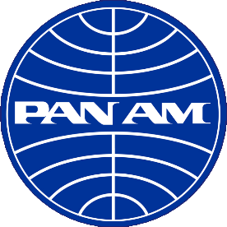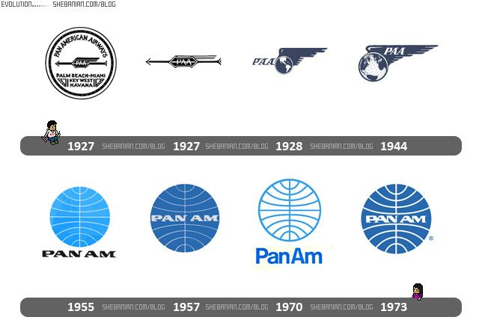

نویسنده: محمد جواد عسکرپور
خطوط هوایی PAN AMERICAN WORLD AIRWAYS که به اختصار PAN AMERICAN یا PAN AM شناخته میشود بزرگترین شرکت هواپیمایی آمریکایی و بطور غیر رسمی حامل پرچم آمریکا بود که از سال ۱۹۲۷ تا ۱۹۹۱ فعالیت کرد .این شرکت در سال ۱۹۲۷ برای جابه جایی نامه ها و بعدا مسافر بین key west در ایالت فلوریدا و هاوانا کوبا تاسیس شد .این شرکت همواره با نو آوری هایی گه داشت در صدر شرکت های دیگر قرار داشت مثلا این شرکت اولین شرکتی بود که هواپیمای جت و همچنین بویینگ ۷۴۷ را به خدمت گرفت و در ادامه هم شرکتی بود که از سیستم های کامپیوتری بهره میبرد و همچنین این شرکت یکی از اعضا حمل و نقل بین المللی بود شرکت پن آم با لوگو آبی رنگ خود در سراسر جهان شناخته میشد و پن آم با لقب clipper شناخته میشد و یکی از نماد های هوانوردی قرن بیستم بود و مرکز آن در فرودگاه جان اف کندی نیویورک بود.

تاسیس
آقای یوهان تریپه شرکت هوانوردی آمریکا را در سال ۱۹۲۷ تاسیس کرد این شرکت از اول کار خود دارای نفوذ بالای در میان سناتور های آمریکایی داشت و دارای قدرت لابی خوبی هم بود و با سرمایه اولیه ۲۵۰۰۰۰ دلار در همان سال تاسیس گشت . شرکت هوانوردی آمریکا در اوایل دوران کار خود مسئول جابه جایی ناه بین key west فلوردیدا و هاوانا کوبا بود که از ۱۹ اکتبر ۱۹۲۷ کار خود را بطور رسمی آغاز کرد و در اول کار خود از هواپیما FC-2 که یک هواپیما دو زیست با قابلیت نشستن روی آب بود استفاده میکرد .
با تاسیس شرکت هوانوردی آمریکا این کمپانی بدنبال گرفتن مقصد هایی در آنریکا لاتین بود لذا یوهان تریپه همواره در حال مذاکره با سران فرودگاه ها و شرکت های آمریکای لاتین بود شرکت هوانوردی آمریکا توانست مقصد هایی در آمریکای لاتین همانند بنوس آیرس آرژانتین و کلمبیا و ونزوئلا بدست آوردو همچنین این شرکت مقاصدی در سواحل غربی پرو هم بدست آورد و همچنین در ادامه این شرکت خط هوایی بنوس آیرس به نیوریورک را خریداری کرد و با این خرید میتوانست مستقیما از سواحل شرقی آمریکا مانند نیویورک مستقیما به بنوس آزرس پرواز کند و همچنین مقصد هایی به آرژانتین و شیلی هم بدست آمد در ادامه هم با پیشرفت این کمپانی مقصدی در مکزیک و ایالات نیو مکزیکو و تگزاس هم بدست آمد در ادامه کمپانی هوانوردی آمریکا در سال ۱۹۳۱ به شرکت PAN AM تغییر نام داد .

یکی از عواملی که به سرعت باعث پیشرفت شرکت PAN AM بود خدمه پرواز این شرکت بودند شرکت PAN AM دارای خدمه مجرب و حرفه ای بودند که بطور سخت گیرانه ای برای پرواز های بلند و با مسافت های بلند آموزش دیده بودند تمانی خدمه هواپیما از خود کاربر رادیو هواپیما تا خلبان و کمک خلبان و خود مکانیک های هواپیما دارای مهارت بالایی بودند
برای ناوبری هواپیما ها در آن زمان از سیستم های قطب نمایی و رادیویی استفاده میشد سیستم ناوبری رادیویی طبق این شرایط کار میکرد که هواپیما یک سیگنال از یک پایگاه زمینی دریافت میکرد و با توجه به جهت سیگنال مسیر ناوبری مشخص میشد و برای پرواز شب از سیستم ناوبری celetial استفاده میکرد .
همانطور که اشاره کردیم شرکت PAN AM از مقاصدی در آمریکای لاتین کار خود را شروع کرد و در اول فعالیت خود هواپیمای آب نشین Consolidate Commodore و قایق برنده S38 را به خدمت گرفت و در ادامه S40 را که از S38 بزرگتر بود را به خدمت گرفت این شرکت با نام های مختلف مانند American clipper و southern clipper و caribean clipper شناخته میشد ‌در اصل این نام clipper یعنی همان هواپیمای آب نشین که اشاره به ۲۸ هواپیمای آب نشینی داشت که شرکت PAN AM در سالهای اولیه فعالیت خود بین ۱۹۳۱ تا ۱۹۴۶ به خدمت گرفت و این هواپیما ها از فرودگاه فلوریدا به مقصد هایی در آمریکای جنوبی پرواز می کردند . در سال ۱۹۳۷ شرکت PAN AM مقصد هایی به فرانسه و انگلیس را اختیار کرد تا خط هوایی از آمریکا به اروپا راه اندازی کند .و در ادامه شرکت PAN AM با این دو کشور فرانسه و انگلیس به توافق رسید تا از ویرجینیا با هواپیمای آب نشین S42 پرواز مستقیم به اروپا داشته باشد و در همان سال ۱۹۳۷ شرکت pan am خطوط پرواز بر فراز آتلانتیک شمالی مانند ایرلند هم داشت و در ادامه خط پروازی به مونترال هم گرفت .
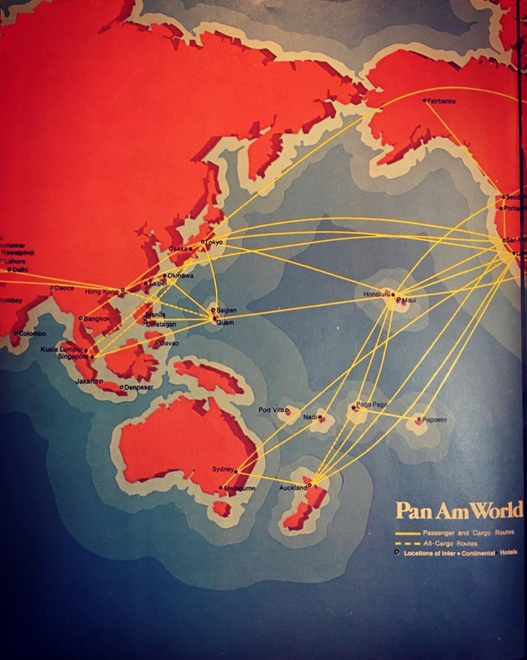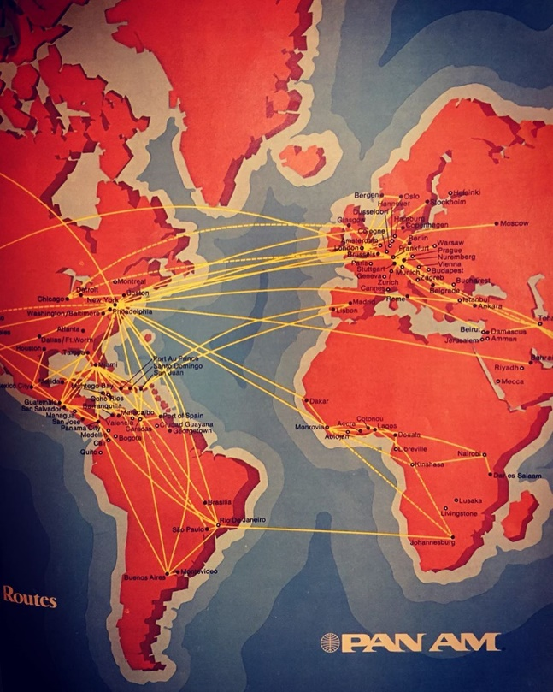
مقاصد شرکت PAN AM
در سال ۱۹۳۹ شرکت PAN AM دقیق ۶ فروند هواپیما آب نشین بلند برد بویینگ ۳۱۴ را به خدمت گرفت و در سال ۱۹۳۹ برای اولین بار در دنیا پرواز با مسافر بر فراز اقیانوس اطلس را انجام داد که این پرواز ۲۴۰۰ مایل مسافت داشت و ۱۷ ساعت به طول انجامید .
در ادامه PAN AM با استفاده از بویینگ ۳۱۴ ها پرواز هایی به جنوب شرق آسیا مانند چین هم انجام داد و بر فراز اقیانوس آرام به پرواز در آمد و همچنین برای این شرکت خط هوایی از سانفرانسیسکو به سنگاپور هم راه اندازی شد و در ادامه در سال ۱۹۴۰ شرکت PAN AM بویینگ ۳۰۷ را به خدمت گرفت که یک هواپیمای چهار موتوره بود ولی فاقد بدنه PRESSURIZED بود لذا در ارنفاعات بالا نمی توانست پرواز کند و همین هواپیما توسط شرکت TWA هم به خدمت گرفته شد .
این لقب Clipper که برای PAN AM انتخاب شده بود در اصل CLIPPER به معنای یک نوع کشتی بود که در قرن نوزدهم استفاده شده بود
در طی جنگ جهانی دوم شرکت PAN AM از هواپیما های دوزیست خود برای ارتش استفاده کرد و مسیر های ترابری برای انتقال سلاح از آمریکا به آفریقای مرکزی و ایران را انجام داد .

افزایش رقابت ها بعد از جنگ جهانی دوم
با تمام شدن جنگ جهانی هوانوردی به سرعت پیشرفت کرد و این مسئله برای pan am کاملا روشن بود که با راه و روش قدیمی خودش نمی تواند پیروز رقابت ها چه در داخل و چه در خارج آمریکا باشد
در همین حال شرکت pan am هم برای نفوذ سیاسی و قدرت لابی تلاش هایی کرد در ادامه در سال ۱۹۴۶ شرکت pan am هواپیمای چهار موتوره داگلاس DC-4 را به خدمت گرفت ولی در همین حال شرکت TWA که از رقبای PAN AM به حساب میامد از شرکت لاکهید هواپیما چهارموتوره کانسلیشن را به خدمت گرفت که دارای بدنه PRESSURIZED بود و میتوانست بدون وجود هیچ گونه مشکلی در ارتفاعات بالا پرواز کند در سال ۱۹۴۶ پروازی از میامی به بنوس آیرس آرژانتین با هواپیما دو موتوره DC-3 ساخته شرکت داگلاس ۷۱ ساعت و ۱۵ دقیقه طول کشید .
و در هفته بعد DC-4 طی ۳۸ ساعت به این مسافت رسید
در ژانویه ۱۹۵۸ شرکت پن آم هواپیمای DC-7 را به خدمت گرفت این هواپیما هم بر ساس DC-4 ساخته شده بود و دارای بدنه PRESSURIZED شده بود که در پرواز در همان مسافت قبلی با این هواپیما ۲۵ ساعت طول کشید در ادامه شرکت pan am هواپیما های کانویر ۲۴۰ و کورتیس C46 را به حدمت گرفت .
در ژانویه سال ۱۹۴۶ شرکت pan am هیچ خط هوایی بر فراز هاوایی نداشت ولی در ادامه بدنبال پرواز با DC4 بر فراز همین جزیره رفتند
در ژانویه ۱۹۵۸ پن آم با استفاده از هواپیمای بویینگ ۳۷۷ که یک هواپیما با شباهت هایی به بمبر b17 بود و دارای بدنه فشرده شده و قابلیت حمل ۱۰۰ نفر مسافر را داشت به خدمت پن آم در آمد و از کالیفرنیا مستقیما به توکیو پرواز کرد.
در سال ۱۹۵۴ شرکت PAN AM هواپیمای بویینگ ۳۷۷ را به خدمت گرفت این هواپیما ۴ موتوره دو طبقه بود و دارای بدنه فشرده سازی شده بود که با برد بلند خود میتوانست از آمریکا بدون توقف تا شرق برود و با یکبار سوخت گیری تا غرب برود
از سال ۱۹۴۷ میلادی شرکت PAN AM بدنبال پرواز در دور دنیا بود و با استفاده از هواپیما های DC4 خود پرواز هایی به دور دنیا انجام داد و پرواز های اینچنینی در دهه ۶۰ میلادی با استفاده از بویینگ ۷۰۷ انجام شد و در دهه ۷۰ میلادی با استفاده از بویینگ ۷۴۷SP پرواز مستقیم به تهران نیویورک را انجام داد
در سال ۱۹۵۰ میلادی بطور رسمی شرکت PAN AMERICAN به PAN AM تغییر نام داد .در سپتامبر ۱۹۵۰ میلادی شرکت هوایی پن آم ۱۷.۴۵ میلیون دلار سرمایه بیشتری نسبت به دیگر خطوط هوایی آمریکایی داشت و در اواخر دهه ۵۰ میلادی هم شرکت پن آم همچنان مشغول رقابت در زمینه پرواز هایی در دور دنیا با شرکت های دیگر داشت و در همین حین از هواپیما DC7 استفاده میکرد در حالی که TWA از هواپیما های بویینگ ۳۷۷ و کانسلیشن بهره میبرد .
عصر جت
در دهه ۵۰ میلادی شرکت هواپیمایی بریتانیا هواپیمای انگلیسی کامت را به خدمت گرفت این هواپیما اولین هواپسمی مسافربری موتور جت بود که از چهار موتور توربوجت ساخته رولز رویس بهره میبرد ولی این هواپیما یک اشکال اساسی داشت آن هم این بود که پنجره های آن بصورت مربعی طراحی شده بودند لذا در گوشه پنجره ها فشار متمرکز شده و باعث صدمه به بدنه و در نهایت سقوط هواپیما میشد در ادامه شرکت PAN AM با این پیشرفت انگلیسی ها به فکر هواپیمای جت افتاد ولی سراغ کامت انگلیسی نرفت و منتظر شرکت های آمریکایی ماند که در همین حین در سال ۱۹۵۵ بویینگ ۷۰۷ را سفارش داد و از داگلاس هم DC8 را خرید که با این حساب بویینگ ۷۰۷ که اولین هواپیما موتور جت مسافربری امن جهان بود در سال ۱۹۵۸ به خدمت پن آم در آمد و همان سال پروازی از نیویورک به پاریس را با ۱۱۱ مسافر تجربه کرد در سفارش اولیه شرکت پن آم برای هواپیما های موتور جت حدود ۲۶۹ میلیون دلار پرداخت کرد.
در دهه ۶۰ میلادی همزمان که کمپانی بویینگ در حال تولید مدل های ۷۰۷ و ۷۲۷ و ۷۳۷ بود با توجه به پیشرفت اروپایی ها مخصوصا فرانسه و انگلیس در زمینه هواپیمای مافوق صوت که همان شامل کنکورد میشد آمریکایی ها هم بدنبال پروژه ۲۷۰۷ بودند که. یک هواپیمای مافوق صوت ساخته شرکت بویینگ بود که سرعتش به ۲.۷ ماخ میرسید ولی این پروژه در سال ۱۹۷۱ بطور کامل لغو شد و در دهه ۶۰ کمپانی بویینگ مدل بویینگ ۷۴۷ پهن پیکر دو طبقه را طراحی کرد .
در دهه ۶۰ میلادی دیگر هواپیما های باریک پیکری مانند ۷۰۷ و ۷۲۷ جوابگوی تعداد زیادی از مسافر ها نبودند که به همین دلیل شرکت پن آم که روابط نزدیکی با کمپانی بویینگ داشت در سال ۱۹۶۶ هواپیمای ۷۴۷ را سفارش داد و در سال ۱۹۷۰ اولین فروند آن را تحویل کرد مدل ۷۴۷ در تاسیسات بویینگ در اورت ایالت واشنگتن تولید میشد.

سیستم کامپیوتری و دوران طلایی
در دهه ۶۰ میلادی شرکت پن آم اولین شرکتی بود که از سیستم های کامپیوتری استفاده میکرد ساختمان اصلی این شرکت در خیابان Avenue در نیویورک بود که در طبقه چهارم همین برج یک سیستم کامپیوتری و یک ابر کامپیوتر قرار داشت که در حافظه آن اطلاعات تمام شهر ها مقصد ها و فرودگاه های جهان موجود بود و مقر اصلی هواپیما های این شرکت در فرودگاه جان اف کندی نیویورک بود
دوران طلایی شرکت پن آم در دهه ۶۰ و اوایل دهه ۷۰ میلادی بود این شرکت در سال ۱۹۶۶ حدود ۶.۷ میلیون مسافر را جابه جا کرد و در سال ۱۹۶۸ دارای ۱۵۰ هواپیما و ۸۶ مقصد به سراسر جهان بود و و در آن زمان این شرکت از پیشرفته ترین هواپیما مثل لاکهید ترای استار و ارباس ۳۰۰ و ۳۱۰ و بویینگ ۷۰۷ و ۷۲۷ و ۷۳۷ و ۷۴۷ و Dc 8 بود و همچنین مجهز به DC10 و جت VIP فالکن جت استار بود و در همان دهه ۶۰ و ۷۰ میلادی در خود نیویورک از هلیکوپتر (بخوانید تاکسی هوایی) CH46 برای جابه جایی مسافر ها از فرودگاه جان اف کندی به منهتن داشت .
PAN AM & GERMANY
بعد از جنگ جهانی دوم آلمان به دو قسمت شرقی و غربی تقسیم شد که غربی متحد ایالات متحده و شرقی دارای حکومت کمونیستی و متحد شوروی بود با توجه به اینکه محدودیت هایی که آمریکا برای آلمان غربی وضع کرده بود آلمان غربی اجازه داشتن خطوط هوایی مستقل نداشت لذا پن آم با هواپیما DC4 و DC6 و بویینگ ۷۲۷ پرواز های مستقیم از آلمان غربی به برلین غربی داشت(توجه کنید که برلین غربی در قلب خاک آلمان شرقی بود)
حتی در تنش های برلین غربی که طی آن ارتش شوروی حدود ۱۱ ماه قسمت غربی برلین را بطور کامل محاصره نمود در این موقعیت خطوط هوایی مانند پن آم برای مردم آلمان غربی کالا های حیاتی می بردند .

در راه فروپاشی
از اوایل دهه ۷۰ میلادی شرکت پن آم در یک حالت سقوط سراشیبی قرار گرفت طی جنگ سال ۱۹۷۳ اعراب و اسراییل که طی این جنگ مصر در اول جنگ پیشرفت خوبی داشت ولی با کمک آمریکا به اسراییل ،اسراییل جنگ باخته رو پیروز شد و طی این اتفاق ،اعراب و شرکت نفتی اوپک آمریکا را تحریم نفتی کردند و قیمت یک بشکه نفت برای آمریکا و اروپای غربی از ۴ دلار به ۱۲ دلار رسید و این برای شرکت پن آم قضیه جالبی نیست چون با افزایش قیمت نفت قیمت سوخت هم افزایش چشمگیری داشت و این در حالی است که پن آم کاربر تعداد زیادی بویینگ ۷۴۷ بود که این هواپیما دارای مصرف سوخت بسیار بالایی بودند و در ادامه حتی ناوگان باریک پیکر هواپیمایی پن آم هم با افزایش چند برابری قیمت سوخت دیگر بازده اقتصادی نداشتند و در ادامه هم مشکلات اقتصادی بیشتری برای پن آم بوجود آمد چون مثلا یک فرودگاهی مثل فرودگاه بین المللی لس آنجلس برای هر فرود هواپیمایی pan am از این شرکت مبلغ حدودا ۴۲۰۰ دلار پرداخت میکرد در حالی که خطوط استرالیایی کانزاس تنها ۱۷۸ دلار پرداخت میکرد .
در ادامه پن آم تنها ۳۶۴ میلیون دلار موجودی داشت در حالی که بدهکاری آن به ۱ میلیارد دلار رسید .
بعد از بمباران لیبی توسط آمریکا طی عملیات دره الدورادو لیبی که بدنبال تلافی بود تا موقعیت پیش آمد در همین حین در سال ۱۹۸۹ یک لیبیایی در یک چمدان بمب قرار داد و این چمدان وارد هواپیما شد و با انفجار بسته بویینگ ۷۴۷ پن آم بر فراز لاکربی در اسکاتلند سرنگون شد بعد از این فاحعه شرکت پن آم مقصر شناخته شد چون چمدان های ورودی به هواپیما چک نشده بودند لذا با مشکلات اقتصادی قبل و مشکل حقوقی پیش آمده در نهایت پن آم در دسامبر ۱۹۹۱ فروپاشید.

سوانح
در سال ۱۹۴۸ میلادی یک فروند هواپیمای لاکهید کانسلیشن شرکت پن آم در حین فرود در فرودگاه سانحه داد و ۲۰ نفر کشته شدند.
در نوامبر ۱۹۵۷ یک فروند هواپیمای بویینگ ۳۷۷ در حال پرواز بر فراز اقیانوس آرام سقوط کرد و ۴۴ نفر کشته شدند .
در ۸ دسامبر ۱۹۶۳ بر اثر برخورد صاعقه به یک فروند بویینگ ۷۰۷ پن آم این هواپیما سرنگون شد و ۸۰ نفر کشته شدند در ادامه سیستم خنثی کننده صاعقه بر روی تمامی هواپیما ها نصب شد.
در بین سالهای ۱۹۶۵ تا ۱۹۷۳ هواپبما های بویینگ ۷۰۷ پن آم دچار حادثه شدند و بین ۱۹۷۳ تا ۱۹۷۴ حدود ۳ سانحه رخ داد که جان ۳۰۰ نفر را گرفت
در سال ۱۹۶۶ یک فروند ۷۲۷ در ۱۰مایلی فرودگاه دچار سانحه شد
در دسامبر ۱۹۶۸ یک فروند بویینگ ۷۰۷ پن آم در حال اوج کیری برای تیک آف دچار سانحه شد
در سپتامبر ۱۹۷۰ یک فروند بویینگ ۷۴۷ پن آم که قرار بود از آمستردام هلند به سمت نیویورک پرواز کند در ادامه هواپیما توسط سازمان تروریستی آزادی فلسطین موسوم به PLO دزدیه شد و به فرودگاه قاهره برده شد و همانجا معدوم گشت .
در سال ۱۹۷۲ یک فروند بویینگ ۷۴۷ که از سانفرانسیسکو به سمت سایگون پرواز میکرد توسط تروریست ها دزدیده شد
در سال ۱۹۷۳ یک فروند بویینگ ۷۰۷ پن آم توسط تروریست ها با بمب منفجر شد و ۳۰ نفر کشته شدند .
در سال ۱۹۸۲ دست کم دو فروند از ۷۲۷ های پن آم دچار حادثه شدند
در سال ۱۹۸۹ هم یک بسته انفجاری در هواپیمای بویینگ ۷۴۷ پن آم منفجر شد و هواپیما بر فراز لاکربی در اسکاتلند معدوم گشت.

هواپیما ها

بویینگ ۳۰۷
بویینگ ۳۰۷ یک هواپیما مسافربری ساخته شرکت بویینگ است که از سال ۱۹۴۰ توسط کمپانی پن آم به خدمت گرفته شد این پرنده دارای بدنه فشرده سازی شده و دارای چهار موتور پیستونی بود
طول ۷۴ فوت
توان حمل مسافر ۳۸ نفر
خدمه ۵ نفر
اسپن بالها ۳۲ متر
وزن خالی ۱۳ تن
چهار موتور با توان ۱۱۰۰ اسب بخار
سرعت نهایی ۳۸۷ کیلومتر بر ساعت
سرعت کروز ۲۱۵ مایل بر ساعت
برد ۲۸۰۰ کیلومتر

یویینگ ۳۷۷
این نسخه از بویینگ در سال ۱۹۴۷ ساخته شده و در اصل از بمب افکن B17 مشتق گیری شده بود این هواپیما بسیار از زمان خود جلوتر بود و دارای ۴ موتور ۲۸ ساخته کمپانب پرت اند ویتنی بود و همچنین مجهز به کابین فشرده سازی شده بود .
بویینگ ۳۷۷ از کانسلیشن و DC6 بزرگتر بود و در ارتش هم تحت عنوان C97 خدمت کرد .
طول ۱۱۰ فوت
اسپن بال ۱۳۱ فوت
وزن خالی ۸۳۵۰۰ پوند
نهایت وزن برخواست ۱۴۸۰۰۰ پوند
سرعت نهایی ۳۵۷ مایل بر ساعت
سرعت کروز ۳۰۱ مایل بر ساعت
برد ۶۸۰۰ کیلومتر
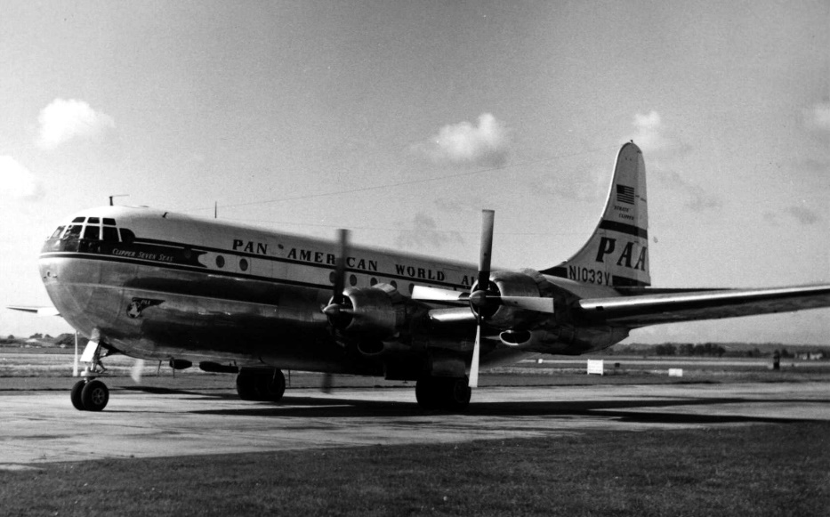

بویینگ ۳۱۴ کلیپر (clipper)
کلیپر یک هواپیما آب نشین ساخته بویینگ بین سالهای ۱۹۳۹ تا ۱۹۴۱ است که در اصل مشتق شده از مدل XB15 بود
این هواپیما بلند برد بود و یکی از بزرگترین هواپیما های زمان خود بود.
محموله قابل حمل ۱۰۰۰۰ پوند
طول ۱۰۶ فوت
اسپن بال ۱۵۲ فوت
وزن خالی ۴۸۴۰۰ پوند
چهار موتور پیستونی ۱۶۰۰ اسب بخاری
سرعت نهایی ۲۱۰ مایل
سرعت کروز ۱۸۸ مایل بر ساعت
برد ۳۲۰۰ کیلومتر .

لاکهید کانسلیشن
لاکهید کانسلیشن یک هواپیمای چهار موتور موتور پیستونی بود که توسط کلارنس جانسون در بوربانک کالیفرنیا در شرکت لاکهید طراحی شد .
هواپیما دارای ۴ نفر خدمه .طول ۹۵ فوت و قابلیت حمل ۸۱ مسافر .طول اسپن بال ۱۲۴ فوت
وزن خالی ۴۹۳۹۲ پوند .
چهار موتور پیستونی ۲۲۰۰ اسب بخار
برد ۶۴۰۰ کیلومتر .
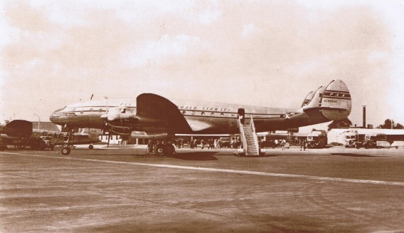

داگلاس DC4
این هواپیما یک هواپیما ترابری مسافربری ساخته داگلاس است که بر اساس مدل موفق DC3 ساخته شده و دارای چهار موتور است و تا ۱۰ تن بار را حمل میکند .
خدمه ۴
طول ۹۳ فوت
اسپن بال ۱۱۷ فوت
ایرفویل ریشه بال NACA 23016 و نوک بال NACA 23012 .
وزن خالی ۴۰۰۰۰ پوند
سرعت نهایی ۲۸۰ مایل بر ساعت و سرعت کروز ۲۲۷ مایل بر ساعت برد ۵۳۰۰ کیلومتر .
در ادامه به DC6 می پردازیم که بر اساس مدل DC4 ساخته شده و چهار موتوره است ولی دارای بدنه فشرده سازی شده است
داگلاس DC7 هم بر اساس همان DC6 بود ولی این هواپیما در عصر جت طراحی شد و دارای مشتری نبود و بسیار کمتر از دو مدل قبلی تولید شد .
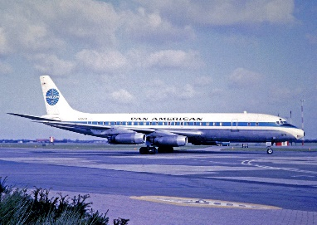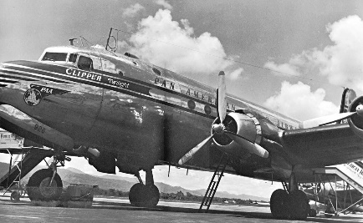
در ادامه خطوط هوایی پن آم داگلاس DC8 که دارای چهار موتور توربوجت بود را در اواخر دهه ۵۰ میلادی به خدمت گرفت .
Boeing 707
هواپیمای مسافربری بویینگ ۷۰۷ یک هواپیمای مسافربری بدنه باریک قاره پیما ساخته کمپانی بویبنگ است که به انگلیسی seven oh seven تلفظ میشود دارای ۱۴۰ تا ۲۱۹ مسافر و بستگی به مدل های مختلف دارای برد ۴۶۰۰ تا ۱۰۶۰۰ کیلومتر برد است.
بویینگ ۷۰۷ اولین هواپیمای جت مسافربری ساخته کمپانی بویینگ است که از بال های پسگرا swept wings بهره میبرد و از لحاظ طراحی دارای چهار موتور در غلاف متصل به بال است بویینگ ۷۰۷ اولین هواپیمای مسافربری جت نبود ولی اولین هواپیمای مسافربری موفق بود که در دهه ۱۹۶۰ و ۱۹۷۰ میلادی بازار هواپیماهای تجاری را در اختیار داشت و این پرنده یک نمادی از عصر جت است و این پرنده باعث شد که کمپانی بویبنگ به بزرگترین تولید کننده ی هواپیمای تجاری شود و طرح های 7X7 دنبال شود که باعث تولید تایپ های ۷۲۰ و ۷۲۷ و ۷۳۷ و ۷۵۷ شود که از پارامتر های طراحی بدنه ۷۰۷ بهره میبرند بویینگ ۷۰۷ از روی پرنده آزمایشی بویینگ ۳۶۷-۸۰ ساخته شد که این پیش نمونه ۳۶۷-۸۰ در سال ۱۹۵۴ اولین پرواز خود را انجام داده بود .طرح جدید دارای بدنه بزرگتر و کشیده تر بود که در نهایت منجر به ساخت بویینگ ۷۰۷-۱۲۰ شد که دارای چهار موتور توربوجت پرت اندویتنی JT-3C بود و اولین پرواز خود را در ۲۰ دسامبر سال ۱۹۵۷ انجام داد شرکت هواپیمایی PAN AM از اکتبر سال ۱۹۵۸ هواپیمای مسافربری ۷۰۷ رد به خدمت گرفت و بعد ها مدل هایی از روی ۷۰۷ مشتق شد مانند مدل بلند برد تر ۷۰۷-۱۳۸ و مدل درازتر ۷۰۷-۳۲۰ که هر دو در سال ۱۹۵۹ وارد خدمت شرکت PAN AM شدند و یک مدل کوچکتر با برد کمتر تحت عنوان بویینگ ۷۲۰ در سال ۱۹۶۰ ساخته شد و مدل ۷۰۷-۴۲۰ مدلی از ۷۰۷ بود که بزرگتر بود و دارای چهار موتور ووربوفن رولزرویس CONWAY بود که در سال ۱۹۶۰ ساخته شد و در همان زمان موتور های توربوفن JT3D بر روی مدل های ۷۰۷-B120 و ۷۰۷-B320 نصب بود
بویینگ ۷۰۷ به عنوان هواپیمای مسافربری تجاری و باربری و حتی منظور های نظامی هم استفاده شد همانند بویینگ ۷۰۷-C320 که در هم باری بود و هم مسافری که در سال ۱۹۶۳ وارد خدمت شد و مدل های نظامی آن مانند آواکس E3 و هواپیمای مخصوص رییس جمهور C137 هستند و در کل ۱۰۱۱ بویینگ ۷۰۷ شامل مدل ۷۲۰ هم تولید شد و بیش ۷۰۰ مدل نظامی از آن تولید شد و در ژوئیه ۲۰۱۷ هیچ بویینگ ۷۰۷ در خدمت شرکت های هواپیمایی تجاری نیست.
طراحی
بالها:بویینگ ۷۰۷ دارای بال های متمایل به سمت عقب یا همان بالهای پس گرا با پس گرایی ۳۵ درجه است دلیل پس گرایی بال در طراحی این هواپیما این است که اصطحکاک هوا با بال کاهش یافته و درگ کاهش یابد و سرعت گرفتن راحتتر شود ولی این نوع طراحی بال مشکلات خود را داشت این بال باعث انحراف هواپیما در جهت رول و یاو میشد و باعث حرکت نامطلوب DUTCH ROLL میشد و خلبان هایی که برای ۷۰۷ در نظر گرفته میشدند خلبان هواپیما های لاکهید کانسلیشن و DC7 بودند که این پرنده ها دارای بال صاف بودند لذا خلبانان با پرواز با هواپیمای بال پسگرا آشنا نبودند ولی کمپانی بویینگ با ساخت بمبر های B47 و بمبر B52 قبل از ۷۰۷ هم این نوع بال را تجربه کرده بود ولی در B47 با نصب یک سیستم ضد انحراف و ضد لرزش جلوی این انحراف را گرفته بود که در نهایت این سیستم ضد لرزش و انحراف DUMPER بر روی ۷۰۷ هم نصب شد و این مشکل ۷۰۷ هم حل شد
موتور ها
بویینگ ۷۰۷ دارای موتور های جت با سیستم توربوکمپرسور برای تامین هوای فشرده شده کابین است در تعداد زیادی از بویینگ ۷۰۷ های تولیدی موتور شماره ۱ با بقیه متفاوت است دلیل این تفاوت این است که این موتور فاقد توربوکمپرسور است اگر چه ۷۰۷ های کمپانی آمریکن ایرلاین در موتور های شماره ۲ و ۳ دارای سیستم توربو کمپرسور بودند بویینگ ۷۰۷ های اولیه برای هر چهار موتور دارای سیستم توربوکمپرسور بودن بویینگ ۷۰۷ بستگی به مدل دارای موتور های توربوجت JT3 و JT4 است و در بعضی مدل دارای نسخه توربوفن JT3 است و در نسخه ۷۰۷-۴۲۰ دارای موتور توربوفن رولزرویس CONWAY است .
در نسخه ۷۰۷RE دارای موتور توربوفن JT8 است و همچنین بعضی مدل مانند نسخه تانکر سوخت رسان نظامی KC-135R دارای چهار موتور توربوفن CFM-56 است و ۷۰۷ اولین هواپیمایی بود که در موتور خود از سیستم رانش معکوس یا REVERSE THRUST بهره میبرد .
مدل ها
۷۰۷-۰۲۰
نسخه ۷۰۷-۰۲۰ اولین نسخه تولیدی بو که تحت عنوان ۷۲۰ شناخته میشد شرکت هواپیمایی یونایتد ایرلاین که از هواپیمای DC8 بهره میبرد ۷۲۰ را به ۷۰۷ ترجیه داد و شرکت امریکن ایرلاین هم همینطور .
۷۰۷-۱۲۰
بویینگ ۷۰۷-۱۲۰ اولین مدل تولیدی بود که تحو عنوان بویینگ ۷۰۷ شناخته میشد و نسبت به داش ۸۰ دارای بدنه و بال بزرگتر بود و کابین دارای پنجره های مستطیلی بود و این پرنده تا ۱۸۹ مسافر میتوانست حمل کند این پرنده برای عبور از اقیانوس اطلس نیاز به یک سوخت گیری زمینی داشت این مدل دارای چهار موتور توربوجت JT-3C6 که میتوانست ۱۳۰۰۰ پوند نش فراهم کند و مجهز بخ سیستم تزریق آب بود که با تزریق محلول آب و الکل به موتور باعث افزایش فشار هوای سیال هوای درون موتور و افزایش airflow و در نتیجه افزایش رانش میشد هواپیما دارای وزن ماکسیمم تیک آف ۲۴۷۰۰۰ پوند بود و اولین پروازش را در ۲۰ دسامبر سال ۱۹۵۷ انجام داد شرکت هواپیمایی پن آم ۲۰ فروند ۷۰۷-۱۲۱ سفارش داد و شرکت آمریکن ایرلاین ۳۰ فروند ۷۰۷-۱۳۸ سفارش داد و شکت های دیگر هم این مدلها را خریدند .
بویینگ ۷۰۷-B320 دارای چهار موتور توربوفن JT3D-1 که کم صدا تر قدرتنمند تر و دارای مصرف سوخت کمتر بودند و هر کدام ۱۷۰۰۰ پوند رانش فراهم میکردند و مدل JT3-D3 مدلی بود که ۱۸۰۰۰ پوند رانش فراهم میکرد و فاقد سیستم تزریق آب بود و مخزن ۶۰۰۰ پوند آب حذف شد و این مدل توسط امریکن ایرلاین و TWA و کانزاس و چند شرکت دیگر به خدمت گرفته شد .
۷۰۷-۲۲۰
این نسخه مدلی بود که دارای موتور های توربوجت قدرتمنتر JT4A-3 بود که ۱۵۸۰۰ پوند رانش فراهم میکرد این مدل در دسامبر سال ۱۹۵۹ وارد خدمت شد .
۷۰۷-۳۲۰
این نسخه دارای بدنه کشیده تر و دارای موتور هدی توربوجت JT-4A3 و JT4-A5بود که ۱۵۸۰۰ پوند رانش فراهم میکردند این مدل دارای بدنه کشیده تر و دارای بالهای بزرگتر و و سکان افقی های بزرگتر بود این مدل با بالهای بزرگتری که داشت قابلیت حمل سوخت بیشتری را دارا بود که باعث شدا بود این مدل دارای برد ۲۶۰۰ کیلومتر بیشتر باشد این مدل اولین بار در سال ۱۹۵۹ توسط کمپانی پن آم به خدمت گرفته شد.
۷۰۷-۴۲۰
این نسخه دارای موتور هاز توربوفن رولزرویس CONWAY که قابلیت فراهم کردن ۱۸۰۰۰ پوند رانش را داراست و خروجی این موتور از لحاظ آیرودینامیکی طوری طراحی شده تا نویز کمتری داشته باشد و دارای سکان عمودی و سکان عمودی متحرک متفاوتی است این نسخه اولین بار توسط لوفتهانزا آلمان غربی بکار گرفته شد و بعد BOAC بریتانیا و ELAL اسراییل هم بکار گرفته شد
۷۰۷-۳۲۰B
این نسخه دارای چهار موتور توربوفن JT3D است و از لحاظ آیرودینامیکی هم بهبود یافته مثلا دارای تغییراتی در لبه حمله بال و نوک بال که باعث کاهش درگ شده است
۷۰۷-۳۲۰C
این نسخه هم برای کارگو و باربری کارایی دارد و هم مسافربری و میتواند تا ۲۱۹ نف مسافر را جابه جا کند این مدل دارای چهار موتور JT3D7 است که ۱۹۰۰۰ پوند رانش فراهم میکنند
۷۰۷-۷۰۰
نسخه ای برای آزمایش موتور توربوفن CFM56
نسخه های نظامی
آواکس E-3
پست فرماندهی E-6
آواکس و پست فرماندهی E8
نسخه شناسایی برای پیمان آسمان آزاد OC-135
تانکر سوخت رسان KC-135
پرنده آزمایشی NC-135
جاسوسی الکترونیکی RC-135
نسخه VIP و مخصوص رییس جمهور آمریکا VC-137
نسخه ترابری C135
نسخه آواکس و جاسوسی الکترونیکی اسراییلی
Boeing E707 EL/M-2075
PHALCON IAI CONDOR
مدل بررسی کننده اتمسفر برای کشف فعالیت های اتمی WC135
نسخه فرماندهی EC135
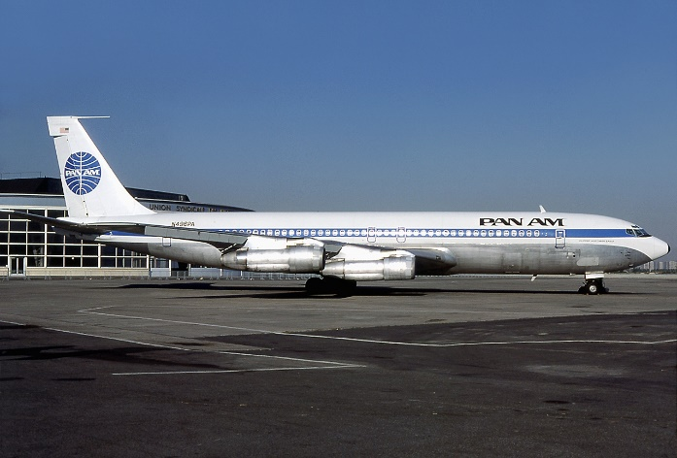
بویینگ ۷۰۷ از سال ۱۹۵۷ تا ۱۹۷۹ تولید شد و امروزه در هیچ خطوط هوایی در خدمت نیست تنها مدلهای نظامی آن عملیاتی.

Boeing 727
بویینگ ۷۲۷ یک هواپیمای مسافربری جت سایز متوسط با بدنه کم پهنا و باریک که میتواند ۱۴۹ تا ۱۸۹ نفر مسافر را حمل کند و بردش به ۵۰۰۰ کیلومتر میرسد و قابلیت نشست و برخواست از باند های کوچک را دارا میباشد بویینگ ۷۲۷ از لحاظ طراحی دارای سکان افقی T شکل و دارای سه موتوره توربوفن JT8 میباسد که موتور شماره ۲ دارای مسیر خروجی S شکل است (دقت کنید مسیر خروجی S شکل نه خود خروجی موتور ) بویینگ ۷۲۷ تنها هواپیمای سه موتوره کمپانی بویینگ است.
بویینگ ۷۲۷ بعد از مدل ۷۰۷ آمد و از یک سری پارامتر های طراحی بدنه ۷۰۷ بهره میبرد بویینگ ۷۲۷-۱۰۰ اولین پرواز خود را در فوریه سال ۱۹۶۳ انجام داد وو در فوریه سال ۱۹۶۴ وارد خط خدمت شرکت هواپیمایی EASTERN AIRLINE
شد و نسخه بزرگتر بویینگ ۷۲۷-۲۰۰ در سال ۱۹۶۷ اولین پرواز خود را انجام داد و در دسامبر همان سال وارد شرکت هوایی NORTHEAST شد .بویینگ ۷۲۷ برای مسیر های متوسط و کوتاه استفاده میشد و مدل هایی باربری و مسافربری از آن ساخته شد بیشترین تیراژ تولیدی بویینگ ۷۲۷ در دهه ۷۰ میلادی بود و در سال ۱۹۸۴ خط تولیدش بسته شد و در ژوئیه سال ۲۰۱۸ ۴۴ فروند بویینگ ۷۲۷ در خدمت ۲۳ شرکت هواپیمایی هستند (۲ تا ۷۲۷-۱۰۰ و ۴۲ تا ۷۲۷-۲۰۰) و چند فروندی هم در خدمت اشخاص(خصوصی) و دولت ها هستند با توجه به قوانین فرودگاه ها برای سر و صدا و نویز کم بر روی بویینگ ۷۲۷ سیستم هایی برای کاهش صدا هم نصب شده است
طراحی:
موتور شماره ۲ بویینگ ۷۲۷ در سکان عمودی قرار میگیرد و مسیر خروجی آن بصورت S شکل است که مشکلاتی برای ۷۲۷ در حین تیک آف بوجود می آورد که با نصب یک سیستم
VORTEX GENERATOR
بر روی این هواپیما این مشکل حل شد با تحه به اینکه بویینگ ۷۲۷ برای فرودگاه های کوچک طراحی شده بود این مسئله بسیار مهم بود که این هواپیما از امکانات زمینی فرودگاه بی نیاز باشد به همین علت این هواپیما خود دارای پله میباشد و دارای سیستم استارت APU میباشد که میتواند بصورت مستقل از پمپ های هیدرولیک و سیستم تهویه هوا و سیستم الکتریکی و استارت موتور پشتیبانی کند سامانه APU معمولا در هواپیما های مسافربری در زیر سکان عمودی نصب میشود ولی در هواپیمای بویینگ ۷۲۷ سامانه APU در محفظه جمع شدن ارابه فرود قرار گرفته بدنه ۷۲۷ دارای قطر ۳.۸ متر است که این هواپیما تک راهرو میباشد که سه صندلی در طرفین( مجموعا ۶ صندلی) دارد.
و همچنین برای بویینگ ۷۲۷ سیستم ترمز چرخ های ارابه فرود زیر دماغه هم در دسترس است تا نیاز باند مورد نیاز کوتاه شود و در کل ۱۵۰ متر برای توقف کامل این هواپیما نیاز است .بویینگ ۷۲۷ به علت اینکه برای مسیر های متوسط بکار میرفت و همچنین قابلیت نشست و برخواست از روی باند های کوتاه را داشت به همین علت پرنده موفقی در بازار بود و بویینگ ۷۲۷ میتوانست برای شهر هایی با جمعیت بالا و با فرودگاه های کوچک به راحتی مورد استفاده قرار گیرد یکی از ویژگی هایی که باعث شده بود ۷۲۷ برای باند های کوتاه مناسب باشد طراحی بالهای این هواپیما بود ،هیچ گونه موتوری متصل به بال نداشت و در لبه حمله بال دارای بالچه های برا افزا SLAT بود و در لبه فرار بال دارای فلپ های سه تیکه بود و همچنین بویینگ ۷۲۷ در سرعت های پایین بسیار پایدار بود .
بویبنگ ۷۲۷ دارای سه موتور توربوفن پرت اندویتنی JT-8 بود که این موتور ها دارای BY PASS یا همان کانال های کنارگذر کوچک بودن این موتور قابلیت فراهم 4741 پوند رانش را داراست و امروزه با توجه به قوانین مربوط به سرو صدا هواپیما ها در فرودگاه ها سیستم هایی برای کاهش صدا بر روی ۷۲۷ نصب شده است و همچنین بعضی مدلها مجهز به وینگلت شدند
(نکته:با توجه به اینکه فشار هوا در زیر بال زیاد و در روی بال کم است و جریان هوا تمایل دارد از قسمت فشار بالا به سمت قسمت کم فشار برود به همین علت جریان هوا از زیر بال با عبور از نوک بال به سمت سمت بالایی بال میرود که در اینجا باعث ایجاد جریان گردابه ای در نوک بال میشود که این جریان گردابه ای باعث ایجاد درگ میشود ولی با نصب وینگلت در نوک بال ،وینگلت همان جریان عبوری نوک بال را به سمت بالا هدایت کرده و باعث لیفت میشود).
مدلها
بویینگ ۷۲۷-۱۰۰ اولین پرواز خود را در فوریه ۱۹۶۳ انجام داد و در دسامبر همان سال گواهینامه پرواز در خطوط هوایی را گرفت و در فوریه ۱۹۶۴ وارد شرکت هواپیمایی EASTERN شد و در خطوط از واشنگتن به میامی و فیلادلفیلا پرواز میکرد
۷۲۷-۱۰۰C
این مدلی است که هم مسافربری بوده و هم کارگو و باربری میتواند ۹۴ نفر را حمل کند و یا ۵۲ نفر با ۱۰.۳ تن بار یا ۱۷ تن بار .
۷۲۷-۱۰۰QC
این نسخه در عرض ۳۰ دقیقه از مسافربری به کارگو تبدیل میشود
۷۲۷-۱۰۰QF
این نسخه دارای موتور های ووربوفن رولزرویس میباشد.
BOEING C22
نسخه ای که برای گارد ملی استفاده میشود
۷۲۷-۲۰۰
نسخه ای بزرگتر با موتور های قدرتمند تر و ویژگی های بهتر که در سال اولین پرواز خود رو انجام داد .
۷۲۷-۲۰۰C
نسخه قابل تبدیل مسافربری به کارگو که تنها یک فروند از آن ساخته شد
۷۲۷-۲۰۰ advanced
نسخه ای از ۷۲۷-۲۰۰ که از سال ۱۹۷۰ تولید شد و دارای موتور قدرتمند تر و نیزان حمل سوخت بیشتر و دارای ۵۰ درصد برد بیشتر است این نسخه بسیار اقتصادی تر بود از این مدل کلا ۹۳۵ فروند تولید شد
727-200F advanced
نسخه باربری ۷۲۷-۲۰۰ advanced که از سال ۱۹۸۱ در دسترس شد و دارای موتور قدرتمندتر و بدنه بزرگتر است
Super 27
نسخه ای از بویینگ ۷۲۷ با ۸۰ کیلومتر بر ساعت سرعت بیشتر و مجهز به وینگلت
Boeing C-22C
یک فروند ۷۲۷-۲۱۲ که توسط نیروی هوایی به خدمت گرفته شد.
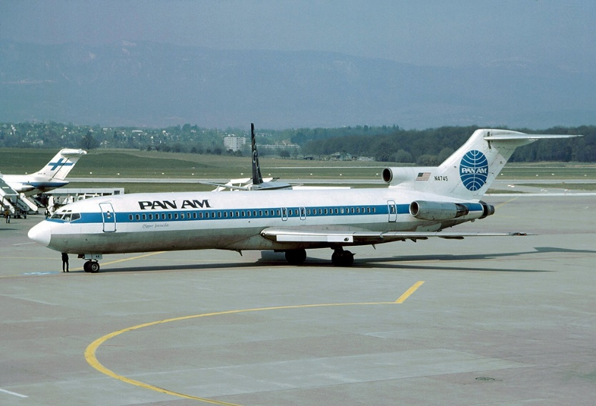

بویینگ ۷۳۷
در دهه ۶۰ میلادی شرکت بویینگ مدل های ۷۲۷ و ۷۰۷ را تولید میکرد و در ادامه در سال ۱۹۶۷ مدل ۷۳۷ را رونمایی کرد این مدل یک هواپیمای باریک پیکر تک راهرو بود که به سرعت به پرفروش ترین هواپیمای مسافربری جهان تبدیل شد
۷۳۷ به ۴ گروه تقسیم میشود مانند نسخه های کلاسیک و advanced و next generation و MAX .
بویینگ ۷۳۷-۱۰۰
این نسخه اولین نسخه تولیدی با تیراژ ۳۰ فروند بود که دارای دو موتور توربوفن JT8 با قدرت ۴۵۰۰ پوند رانش بود این مدل دارای سه نفر خدمه شامل خلبان و کمک خلبان و مهندس پرواز بود و کابین کاملا آنالوگ داشت که تنها یک نمایشگر تک رنگه CRT داشت این نسخه میتوانست تا ۱۲۹ نفر را تا برد ۲۹۰۰ کیلومتر برساند .
بویینگ ۷۳۷-۲۰۰
این نسخه هم از گروه کلاسیک میباشد که دو متر از نسخه قبلی کشیده تر است و طولش به ۳۰ متر میرسد و دارای همان مشکلات نسخه قبلی است و در کابین دارای دو نمایشگر CRT است و میتواند ۱۳۶ نفر را تا ۳۵۰۰ کیلومتر برساند.
گروه Advanced
این گروه شامل سه مدل ۳۰۰ و ۴۰۰و ۵۰۰ میشود
اولین نسخه از این گروه مدل سری ۳۰۰ است که ۳۲ متر طول دارد و دارای اویونیک پیشرفته تر و دارای دو خدمه است و مجهز به دو موتور توربوفن CFM56 که ساخت فرانسه و آمریکا است و دارای محبوبیت بالایی است و تا ۲۰۰۰۰ پوند رانش فراهم میکند و تا ۴۲۰۰ کیلومتر هم برد دارد .
بویینگ ۷۳۷-۴۰۰
این نسخه برای رقابت با ارباس A320 است که سه متر کشیده تر است و طولش به ۳۶ متر میرسد و میتواند تا ۱۸۸ نفر را حمل کند و موتور های CFM56 آن نسخه جدید هستند که تا ۲۲۰۰۰ پوند رانش فراهم می کند .
بویینگ ۷۳۷-۵۰۰
این نسخه بر اساس همان نسخه قبلی بود ولی تلاش هایی برای کاهش هزینه در آن شده بود و این نسخه بردش به ۴۴۴۴ میرسد .
گروه next generation
بویینگ ۷۳۷-۶۰۰
این نسخه دارای موتور CFM56 بود و بردش به ۵۶۰۰ کیلومتر میرسید.
بویینگ ۷۳۷-۷۰۰
این نسخه دارای موتور های قدرتمندتر با توان ۲۶۰۰۰ پوند رانش و آیررودینامیک بهتر است که این آیرودینامیک بهتر شامل وینگلت در نوک بال میشود و برد است نسخه به ۱۰۶۰۰ کیلومتر میرسد.
بویینگ ۷۳۷-۸۰۰
این نسخه پرتولید ترین نسخه بویینگ ۷۳۷ است که در واقع برای جایگزینی ناوگان MD طراحی شد این نسخه در برد مشابه در قیاس با MD حدود ۸۰ درصد سوخت مصرف میکند.
بویینگ ۷۳۷-۹۰۰ کشیده ترین نسخه ایت که تا ۲۲۰ نفر را حمل میکند .

بویینگ ۷۳۷ ماکس
این نسخه جدید ترین و پیشرفته ترین نسخه ۷۳۷ است که دارای موتور توربوفن CFM-INTERNATIONAL LEAP1 با قدرت ۲۸۰۰۰ پوند است و در خروجی موتور مجهز به CHEVRON است و دارای آیرو بهتر شامل وینگلت های جدید است و بردش به ۶۵۰۰ کیلومتر و بستگی به مدل بین ۱۶۰ و ۱۸۰ تا ۲۲۰ میافر حمل میکند و دارای اویونیک پیشرفته شامل چهار نمایشگر چند رنگی و چند کاره و HUD است.
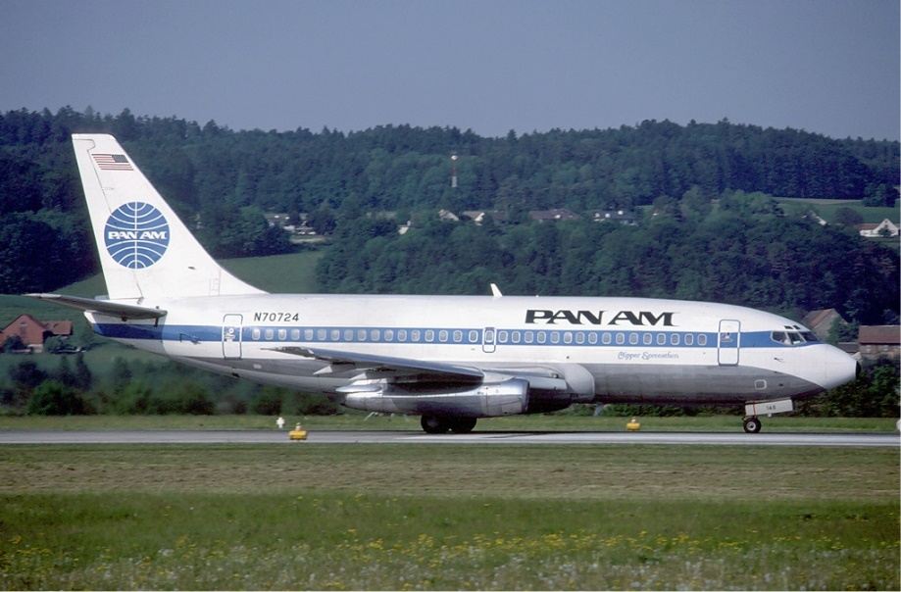
بویینگ ۷۴۷
بویینگ ۷۴۷ تا مدتها بزرگترین هواپیمای مسافربری جهان بود و یک هواپیمای محبوب و سمبل و نماد هوانوردی است که ریشه نظامی دارد
در سال ۱۹۶۴ میلادی نیروی هوایی ایالات متحده هواپیما ترابری C141 را به خدمت گرفت و در ادامه هم بدنبال یک هواپیمای ترابری سنگین برای جایگزینی C133 ها بود در شرکت بویینگ منهدی جو ساتر هواپیمای ۷۴۷ را طرای حرک و کمپانی لاکهید هم نسخه C5 را طراحی کرد در ادامه C5 در رقابت های نیروی هوایی پیروز شد و وارد خدمت نیروی هوایی شد در ادامه با توجه به اینکه رییس شرکت پن آم که یوهان تریپه بود دارای روابط نزدیکی با شرکت بویینگ بود و در دهه ۶۰ میلادی با فزایش مسافر ها دیگر بویینگ های ۷۰۷ و ۷۲۷ جوابگو این تعداد از مسافر ها نبودند لذا شرکت پن آم دنبال هواپیمای جدید میگشت که در ادامه با توجه به روابط با کمپانی بویینگ در سال ۱۹۶۶ مدل ۷۴۷ را سفارش داد بویننگ ۷۴۷ در تاسیسات بویینگ در اورت واشنگتن ساخته شد و اولین پرواز خود را در سال ۱۹۶۹ انجام داد و از سال ۱۹۷۰ وارد خدمت شرکت پن آم شد
بویینگ ۷۴۷ یک هواپیمای پهن پیکر چهار موتور دو راهرو و دو طبقه است که از فلز و فیبر کربن ساخته شده است و اولین نسخه آن بویینگ ۷۴۷-۱۰۰ نام دارد که این هواپیما دارای ۴ موتور توربوفن با نسبت کنارگذر بالا بنام JT-9D است که ساخته کمپانی پرت اند ویتنی است و میتواند تا ۴۵۰۰۰ پوند رانش فراهم کند و خود ۷۴۷ دارای طول ۷۰ متر است این مدل تا ۴۵۰ نفر را حمل میکند و بردش به ۹۸۰۰ کیلومتر میرسد و دارای سه نفر خدمه شامل خلبان و کمک خلبان و مهندس پرواز میشد
نسخه ۱۰۰ دارای مدل های مختلفی است مثل ۷۴۷-۱۰۰B که این نسخه برای ایران و عربستان ساخاه شد که از ۸ فروند ساخته شده ۷ فروند تحویل عربستان و ۱ فروند تحویل ایران شد و نسخه بعدی مدل SR است که مخصوص ژاپن است که دارای ظرفیت بیشتر ولی برد کمتر است یعنی با توجه به اینکه ۷۴۷ کلا ۴۹۸ را حمل میکرد این نسخه ۵۵۰ نفر را حمل میکرد
نسخه دیگر ۷۴۷SP بود که SP مخفف SPECIAL PERFORMANCE است این نسخه دارای مخزن سوخت های بیشتر که حجم مخزن سوخت آن به ۱۹۰۰۰۰ لیتر رسید و ۸متر کوتاه تر از نسخه قبلی هم بود و دارای سکان عمودی بزرگتر بود و از همان چهار موتور JT9 بهره میبرد و میتوانست ۳۵۰ نفر را تا برد ۱۲۳۲۰ کیلومتر برساند
این مدل در سال ۱۹۷۵ طولانی ترین پرواز را از مبدا تهران به مقصد نیویورک انجام داد.
بویینگ ۷۴۷-۲۰۰
این نسخه برای نیاز به برد بیشتر ساخته شد این مدل از لحاظ پیکر بندی همان سری ۱۰۰ است ولی طبقه بالا دارای پنجره های بیشتری است و این نسخه تا ۵۵۰ نفر را حمل میکند و بردش به ۱۳۰۰۰ کیلومتر میرسد و دارای موتور های قدرتمند تر JT9 با ۵۰۰۰۰ پوند رانش است .
بویینگ ۷۴۷-۳۰۰
این نسخه که در سال ۱۹۸۰ رونمایی شد دارای طبقه بالا کشیده تر است و تا ۶۶۰ نفر مسافر حمل میکرد و برد به ۱۲۵۰۰ کیلومتر میرسید و دارای موتور هایی با ۲۵ درصد مصرف سوخت کمتر بود و دارای دو درب خروج اضطراری در انتها بدنه بود
بویینگ ۷۴۷ -۴۰۰
این نسخه دارای اویونیک پیشرفته تر است و دارای ۶ نمایشگر در کابین و دو نمایشگر پشتیبان است و در این نسخه مهندس پرواز حذف شده است و این مدل دارای وینگلت در نوک بال است و بردش بستگی به مدل بین ۱۳۵۰۰ کیلومتر تا در نسخه ER به ۱۴۲۰۰ کیلومتر هم میرسد این نسخه تا ۶۶۰ نفر را حمل میکند ودارای موتور های توربوفن CF6-80 است.
بویینگ ۷۴۷-۸
در دهه ۹۰ میلادی شرکت بویینگ چند مدل از ۷۴۷ را مورد بررسی قرار داد و با توجه به بویینگ ۷۷۷ دیگر نیازی به نسخه جدید ۷۴۷ نبود که در ادامه در سال ۲۰۰۵ شرکت ارباس مدل ۳۸۰ را رونمایی میکند که در ادامه شرکت بویینگ برای رقابت با ۳۸۰ مدل ۷۴۷-۸ را طراحی کرد این نسخه در فوریه سال ۲۰۱۰ پرواز کرد و در ۲۰۱۱ تحویل شد این نسخه دارای ۷۶ متر طول است و وزنش به ۷۰ تن میرسد و دارای کابین و بال های بویینگ ۷۸۷ است و از موتور GE9X با قدرت ۶۶۰۰۰ پوند رانش بهره میبرد وبردش به ۱۵۰۰۰ کبلومتر و میتواند تا ۶۶۰ نفر مسافر را حمل کند و در کابین مجهز به ۶ نمایشگر چند رنگی و چند کاره و دو نمایشگر پشتیبان است و دارای chevron برای کاهش نویز است .
نسخه های کارگو از مدل ۱۰۰ و ۲۰۰ و ۳۰۰ و ۴۰۰ و ۸ به ترتیت ۹۵ تن و ۹۶ تن و ۱۰۵ تن و ۱۱۳ تن و ۱۳۳ تن است و نسخه ای تحت عنوان dreamlifter دارد که با بدنه بزرگتر مانند بلوگا میتواند بار هایی با حجم بالا مثل بدنه ۷۸۷ را جابهجا کند
نسخه های نظامی این پرنده میتوان به VC25 هواپیمای رییس جمهور آمریکا و نسخه E4 به عنوان پست فرماندهی هوابرد و KC747 سوخت رسان و AAC حامل میکروفایتر و CMCA حامل موشک کروز و نسخه سوپر تانکر با قابلیت حمل ۷۶۰۰۰ لیتر آب برای خاموش کردن آتش سوزی و نسخه حامل شاتل و لیزر هوابرد YAL1 بود.....
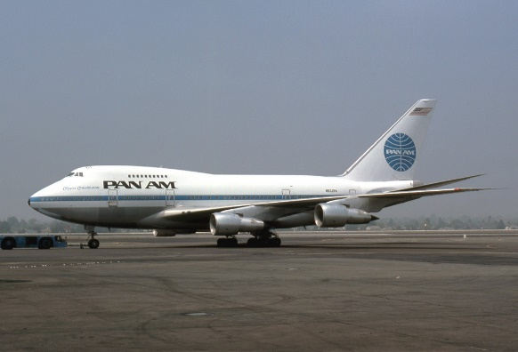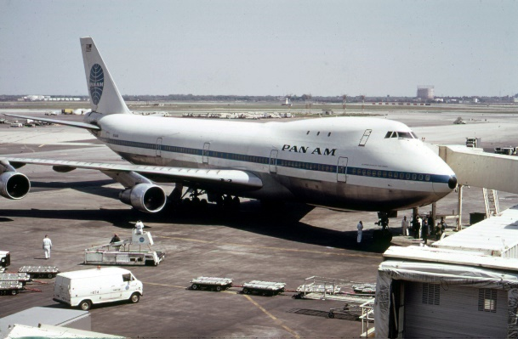
747 100 747SP
DC10
مکدانل داگلاس DC10 یک هواپیمای تجاری قاره پیمای سه موتوره ساخته شرکت مکدونل داگلاس است این هوامیما دارای دو موتور توربوفن زیربال و سومی در سکان عمودی است ،DC10 تحت عنوان یک نسخه ای برتر نسبت به DC8 برای پرواز های دوربرد ساخته شد و که توانایی حمل تا ۳۸۰ مسافر را دارا بود که بیشتر از DC8 بود و این هواپیما رقیبی برای لاکهید L1011 بود ولی L1011 دارای تکنولوژی پیشرفته تری نسبت به DC10 بود ولی DC10 زودتر وارد خدمت شده بود
نسخه های اولیه DC10 دارای برد ۶۱۰۰ کیلومتر بودند و این پرنده در نسخه ۱۵ دارای موتور های قدرتمند تر و در نسخه ۳۰ و ۴۰ دارای برد بیشتر و برد ۱۰۰۱۰ کیلومتر بودندو نسخه ۵۰ که نسخه دور برد تر برای بریتیش ارویز بود ساخته نشد و نسخه KC10 یک نسخه تانکر سوخترسان هوایی بود که به تعداد ۶۰ فروند برای نیروی هوایی آمریکا ساخته شد ‌که بر اساس مدل ۳۰ ساخته شده بود و در اختیار نیروی هوایی هلند هم گرفت خط تولیدDC10 در سال ۱۹۸۹ با تولید ۳۸۶ فروند بسته شد
هواپیما DC10 در اوایل خدمت خود هواپیمای نا ایمنی بود و وجهه این هواپیما در سانحه امریکن ایرلاین ۱۹۱ که مرگبار ترین سانحه هوایی ایالات متحده بود ،صدمه دید‌. و با این سانحه در شیکاگو سازمان هوانوردی گواهینامه DC10 را در سال ۱۹۷۹ باطل کرد و این باعث شد تمامی DC10 ها در آمریکا زمین گیر شوند در اوت سال ۱۹۸۳ شرکت مکدانل داگلاس اعلام کرد که به علت نبود سفارش بزودی خط تولید dc10 را خواهد بست .منتقدان صنعت هوانوردی بر این باورند که DC10 از لحاظ امنین و مصرف سوخت مشکل داشت در نهایت بر اساس DC10 نسخه MD11 که برتر بود ساخته و ارائه شد در سال ۱۹۹۷ که بویینگ مکدانل داگلاس را خرید یک ارتقا برای DC10 در نظر گرفت که شامل ارتقا کابین به یک کابین شیشه ای بود که با این وجود مهندس پرواز حذف میشد و نسخه های ارتقا یافته با نام MD10 شناخته میشدند آخرین پرواز مسافربری DC10 در سال ۲۰۱۴ انجام گرفت ولی این پرنده امروزه به عنوان یک هواپیمای ترابری یا کارگو در خدمت است بزرگترین کاربر DC10 کمپانی آمریکایی FEDEX است
برنامه این هواپیما در سال ۱۹۶۵ توسط کمپانی داگلاس ایرکرافت استارت خورد و در سال ۱۹۶۷ کمپانی مکدانل با داگلاس ادقام شد و هواپیما اولین پرواز خود را در سال ۱۹۷۰ انجام داد و در سال ۱۹۷۱ وارد خدمت شرکت امریکن ایرلاین شد و امروزه تنها در حالت کارگو در خدمت است
طراحی
هواپیما DC10 یک هواپیمای بال پایین است که این طراحی باعث کاهش وزن و افزایش اثر زمین در نتیجه تیک آف راحتتر میشود و هواپیما دارای بدنه سمی مونوکوک است که این بدنه از حلقه های دایره ای شکل به یکدیگر متصل و pressurized شده است و این هواپیما دارای سه موتور است که دوتای آن در زیر بال و دیگری در سکان عمودی قرار میگیرد هواپیما طبق معمول هواپیما های مسافربری دارای ی سکان عموری است که یک rudder دو تسکه بدان متصل است و سکان افقی ها هم دارای الیویتور های چهارگانه است و هواپیما دارای سکان عمودی سه گانه است و نسخه هاس ۳۰ و ۴۰ دارای دو چرخ اضافه در سکان عمودی اصلی است
این هواپیما برای این طراحی شده تا در برد های بلند و متوسط پرک
واز کند و از ۲۵۰ تا ۳۸۰ نفر مسافر را حمل کند و هواپیما دارای سه نفر خدمه است .
مدلها
DC-10-10 .
این نسخه اولین نسخه تولیدی بود که از سال ۱۹۷۱ وارد خدمت شد و از سال ۱۹۷۰ تا ۱۹۸۱ در خط تولید بدد و ۱۲۲ فروند از آن تولید شد و این مدل دارای موتور های CF-6-6 بود که اولین مدل از خانواده موتور های CF6 بودند
DC-10-10CF
این نسخه همان نسخه کارگوی 10 بود
DC10-15
این نسخه دارای موتور های قدرتمند تر CF6-50 بود و هفت فروند بین سالهای ۱۹۸۱ تا ۱۹۸۳ تحویل شد
DC10-20
این نسخه بر اساس ۱۰ بود ولی ۰.۹ متر کشیده تر بود و این نسخه دارای موتور های توربوفن JT-9D15 بود که هر کدام از این موتور ها ۴۵۵۰۰ پوند رانش فراهم میکردند
DC10-30
این نسخه مدلی دوربرد بود و معمول ترین مدل هم بود این نسخه دارای موتور های توربوفن CF6-50 بود و دارای مخزن سوخت های بزرگتر بود این نسخه در اروپا مشتری داشت و در بین سالهای ۱۹۷۲ تا ۱۹۸۸ حدود ۱۶۳ فروند ساخته شد و تحویل ۳۸ مشتری شد.
DC10-30CF
نسخه کارگو 30
DC10-30ER
این مدل دوربرد تر 30 بود و دارای ۳ موتور توربوفن CF6-50C2 بود که هر کدام ۵۴۰۰۰ پوند رانش فراهم می کردند و این نسخه دارای مخزن سوخت های بزرگتر بود و دارای برد ۱۰۶۲۰ کیلومتر بود
DC10-30AF
این نسخه که با نام DC10-30F هم شناخته میشوند نسخه کارگو ۳۰ است ‌
DC10-50
این نسخه به سفارش بریتیش ایرویز بود که دارای موتور های ساخته رولزرویس بریتانیا بود که ساخته نشد
DC10-40
این نسخه از موتور های JT9 D بویینگ ۷۴۷ بهره میبرد
DC10 TWIN
نسخه ای دو موتوره که ساخته نشد
نسخه نظامی
نسخه نظامی DC10 مدل KC10 است که تانکر سوخترسان این هواپیما است که بر اساس ۳۰ است و ۶۰ فروند از آن تحویل نیروی هوایی ایالات متحده شد و نیروی هوایی هلند دیگر کاربر آن است .
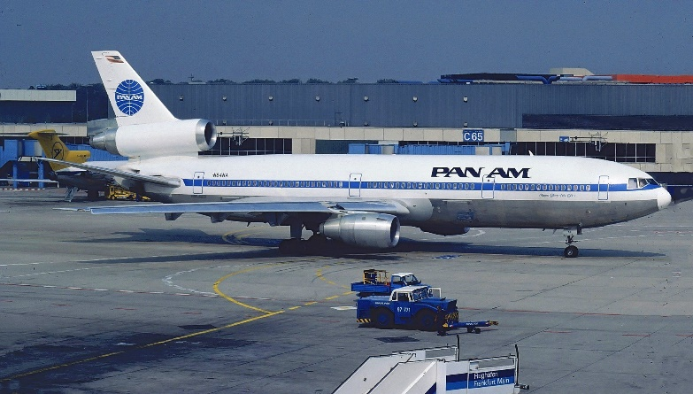
لاکهید L1011
لاکهید L1011 tristar که بطور موسوم به L1011 شناخته میشود که این هواپیما با نام tristar شناخته میشود که یک هواپیمای پهن پیکر سه موتوره برد بلند ساخته شرکت لاکهید است این هواپیما سومین هواپیمای پهن پیکر جهان بعد از بویینگ ۷۴۷ و DC10 بود این هواپیما میتوانست تا ۴۰۰ نفر را تا برد ۷۴۱۰ کیلومتر برساند این هواپیما دارای سه موتور توربوفن RB211 ساخته شرکت رولز رویس بود که دو تای موتور ها در زیر بال و آخری در سکان عمودی قرار میگرفت و مسیر خروجی S شکل بود که خروجی موتور سوم در انتهای بدنه قرار میگرفت .و هواپیما دارای سیستم نشست خودکار بود .
هواپیما ی L1011 در دو مدل برای دو نوع بدنه ساخته شده بود اولین L1011-1 در نوامبر سال ۱۹۷۰ اولین پرواز خود را انجام داد و در سال ۱۹۷۲ وارد خدمت شد ونسخه کوچکتر L1011-500 که بلد برد تر بود اولین پرواز خود را در سال ۱۹۷۸ انجام داد و سال بعد وارد خدمت بریتیش ارویز شد
و با توجه به مشکلات مالی که در کمپانی رولزرویس که کمپانی سازنده موتور این هواپیما بود بوجود آمد در همین حین تحویل هواپیما با کمی تاخیر مواجه شد
تعداد ۲۵۰ فروند ترای استار در کمپانی لاکهید در پالمدیل در جنوب کالیفرنیا و شمال لس آنجلس بود تولید شد و این هواپیما آخرین هواپیمای تجاری لاکهید بود .
هواپیما L1011 دارای یک سیستم پرواز خودکار بسیار پیشرفته بود و مجهز به سیستم فرود خودکار بود و میتوانست بطور کاملا اتوماتیک فرود آید و همچنین هواپیما دارای سیستم کنترل لیفت پیشرفته ای بود که بدان اجازه میدهد برای فرود در سرعت های پایین هم پرواز کند این سیستم با کنترل اسپویلر های بال نیروی لیفت را کنترل میکند
نسخه L1011-1 این نسخه اولین مدل تولیدی بود که برای جابجایی مسافر ها در برد متوسط و کوتاه استفاده میشد این نسخه توسط چند شرکت هواپیمایی مثل ANA و air canada به خدمت گرفته شد
نسخه L1011-۱ اولین بار در سال ۱۹۷۲ توسط شرکت eastern airline به خدمت گرفته شد در کل ۱۶۰ فروند از این مدل تا سال ۱۹۸۳ ساخته شد
نسخه L1011-100
این نسخه دومین مدل از این هواپیما بود که در سال ۱۹۷۵ اولین پرواز خود را انجام داد این نسخه دارای وزن بیشتر و مخزن سوخت های جدیدتر بود و نزدیک به ۱۵۰۰ کیلومتر برد در این مدل افزایش یافته این نسخه توسط چند کمپانی هواپیمایی برای پرواز های دوربرد استفاده شد.
نسخه L1011-50 نسخه ارتقا یافته L1011-1 است که دارای وزن ماکسیمم تیک آف بیشتر بود ولی مخزن سوخت ها افزایش نیافته بودند
نسخه L1011-150 این نسخه وزن ماکسیمم تیک آف آن افزایش یافته و به ۴۷۰۰۰۰ پوند رسیده است
نسخه L1011-200 این نسخه سومین نسخه تولیدی بود که در سال ۱۹۷۶ پرواز کرد این نسخه همانند دو نسخه قبلی از موتور های توربوفن RB211-524b بهره میبرد و در ارتفاع بالا کارایی بهتری دارد
نسخه L1011-250 این نسخه مدل ارتقا یافته مدل های ۱ و ۱۰۰ و ۲۰۰ بود و این مدل دارای موتور های قدرتمندتر و بال های بلند تر و سیستم کنترل شهپر های خودکار و سیستم های دیگری که برای نسخه ۵۰۰ در نظر گرفته شدند و این تغییرات باعث شد تا وزن ماکسیمم تیک آف به ۵۱۰۰۰۰ پوند برسد و میزان سوخت قابل حمل از ۲۳۶۰۰ گالن آمریکایی به ۳۱۶۳۲ گالن آمریکایی رسید و این نسخه دارای موتور های ارتقا یافته RB211-524B4 بود که از موتور های مدل های قبلی پرتوان تر بود
نسخه L1011-۵۰۰ آخرین نسخه از این هواپیما بود که در سال ۱۹۷۸ تست شد این مدل دارای بدنه به اندازه ۱۴ فوت کشیده تر بود و دارای وزن ماکسیمم تیک آف بیشتر و مخزن سوخت بیشتر بود و هواپیما دارای موتور های قدرتمند تر و بال های بزرگتر و سیستم کنترل شهپر های اتوماتیک بود که این تکنولوژی که لاکهید بکار برده بود متعلق به اواخر دهه ۷۰ میلادی بود این مدل فروش بین المللی خوبی هم داشت و چند شرکت هواپیمایی از آن استفاده کردند
لاکهید برای مدل ۵۰۰ ارتقا های آیرودینامیکی هم در نظر گرفته بود و این مدل هم مجهز به سیستم های کنترل اتوماتیک شهپر ها بود و این هواپیما دارای بال های با نسبت منظری بالا بود و این باعث میشد که جریان ورتکس نوک بال کهاش یابد در نتیجه درگ کاهش یافته و برد افزایش یابد
هواپیمای ترای استار دارای موتکر های توربوفن ساخته کمپانی رولزرویس بود که هر کدام در مدل های اولیه ۵۰۰۰۰ پوند رانش و در مدل های جدیدتر ۵۳۰۰۰ پوند رانش فراهم میکردند
ترای استار دارای مدل های نظامی هم بود
نسخه تبدیل شده به تانکر سوخت رسان هوایی این هواپیما در خدمت نیروی هوایی سلطنتی بود و همچنین در آمریکا هم برای لانچ راکت پگاسوز استفاده میشد.
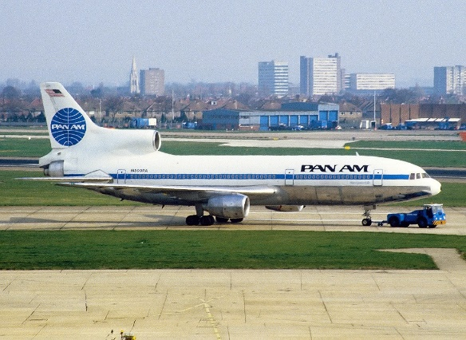
در دهه ۶۰ میلادی شرکت های اروپایی بدنبال طراحی یک هواپیما بودند ولی این مسئله برای همگان روشن بود که هواپیمایی که توسط شرکت های آمریکایی مثل بویینگ و مکدونل داگلاس ساخته میشود بسیار کم هزینه تر از مدل اروپایی است لذا توان رقابت با آنها را نداشتند در همین حین در اروپا آلمان غربی بدنبال یک کنسرسیوم برای طراحی هواپیما بود که در نهایت آلمانی ها با انگلیسی ها و فرانسوی ها به این نتیجه رسیدند که یک کنسرسیوم تشکیل در ادامه شرکت ارباس بین این سه کشور تاسیس شد و در سال ۱۹۷۲ اولین محصول آن یعنی ارباس ۳۰۰ اولین پرواز خود را انجام داد و از سال ۱۹۷۴ وارد خدمت ارفرانس شد
ارباس ۳۰۰ یک هواپیمای پهن پسکر دو موتوره بود که از کامپوزیت و آلومینیوم ساخته شده بود ایت هواپیما دارای دو موتور توربوفن CF6 آمریگایی بود که هر کدام ۵۱۰۰۰ پوند رانش فراهم میکردند.
اولین نسخه a300 نسخه b1 بود که دو فروند از آن ساخته شد که یکی اوراق و دیگری در خدمت الجزایر بود که آن هم در ۱۹۹۰ اوراق گشت
نسخه بعدی و اولین نسخه تولید انبوه شده نسخه b2 بود که با موتور های ذکر شده میتوانست ۲۶۹ نفر را حمل کند و بردش به ۳۴۰۰ کیلومتر میرسید
ارباس ۳۰۰ با ورود به خدمت نشان داد که هواپیما دو موتوره با هزینه کمتر نسبت به چهار موتوره میتواند از روی اقیانوس اطلس بطور امن پرواز کرد
نسخه بعدی b4 نام داشت که بردش به ۶۳۰۰ کیلومتر رسید و نسخه بعدی A300-600 بود که بردش به ۶۸۰۰ کیلومتر میرسد و آخرین نسخه که A300-600R نام داشت با افزایش برد به ۷۴۰۰ کیلومتر رسید
ارباس ۳۰۰ دارای نسخه های ترابری است مثل نسخه بلوگا که یک هواپیما مشابه دریم لیفتر بویینگ است و بردش به ۲۷۰۰ کیلومتر میرسد و میتواند تا ۴۷ تن بار حمل کند.
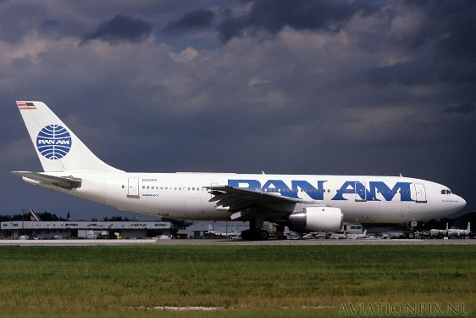

Founded | March 14, 1927; 92 years ago
 | (as Pan American Airways [PAA])
Commenced operations | October 19, 1927; 92 years ago
Ceased operations | December 4, 1991; 27 years ago
Hubs | Frankfurt Airport
 | John F. Kennedy International Airport
 | (New York City)
 | Heathrow Airport
 | (London)
 | Miami International Airport
 | Haneda Airport (before 1978)
 | (Tokyo)
 | Narita International Airport (1978–1985)
 | (Tokyo)
Focus cities | Berlin Tempelhof Airport (1950–1975)
 | Berlin Tegel Airport (1975–1990)
 | Honolulu International Airport (before 1985)
 | George Bush Intercontinental Airport
 | (Houston)
 | Logan International Airport
 | (Boston)
 | Los Angeles International Airport
 | O'Hare International Airport
 | (Chicago)
 | San Francisco International Airport
 | Washington Dulles International Airport
Frequent-flyer program | WorldPass
Subsidiaries | Sahsa (40%) (1945–1970)
 | Pan Am Express (1987–1991)
 | Panagra (50%) (1928–1967)
Fleet size | 226
Destinations | 86 countries on all six major continents at its peak in 1968
Company slogan | "The System of the Flying Clippers" (1946–1953)
 | "World's Most Experienced Airline" (1953–early 1970s)
 | "Pan Am makes the going great" (late 1960s/early 1970s)
 | "Experience makes the difference" (early 1970s)
 | "America's airline to the world" (late 1970s)
 | "You can't beat the experience" (1980s)
 | "Die Flügel Berlins" (German for "Berlin's wings", 1980s, only in Germany)
 | "Every country has an airline. The World has Pan Am." (late 1980s)
 | "Expect More From Pan Am" (Some TV ads)
 | "Say Hello To Pan Am" (Pan Am-National merger)
Parent company | Pan Am Corporation
Headquarters | New York City
 | Miami, Florida
Key people | Juan T. Trippe
 | (CEO, 1927–1968)
 | Harold E. Gray
 | (CEO, 1968–1969)
 | Najeeb E. Halaby Jr
 | (CEO, 1969–1971)
 | William T. Seawell
 | (CEO, 1971–1981)
 | C. Edward Acker
 | (CEO, 1981–1988)
 | Thomas G. Plaskett
 | (CEO, 1988–1991)
 | Russell L. Ray, Jr.
 | (CEO, 1991)
Pan Am Fleet
Aircraft | In service | Orders | Passengers |  |  |  | Notes
 |  |  | F | C | Y | Total
Airbus A300B4 | 12 | — | — | 24 | 230 | 254
Airbus A310-200 | 7 | — | — | 18 | 207 | 225
Airbus A310-300 | 12 | — | 12 | 30 | 154 | 196
Boeing 727-200 | 91 | 9 | — | 14 | 131 | 145 | Orders for used aircraft
Boeing 737-200 | 5 | — | — | 21 | 95 | 116
Boeing 747-100B | 18 | — | 39 | 52 | 286 | 377 | 747 Launch Customer
 |  |  |  |  |  |  | 1989 seating configuration (for South American flights)
Boeing 747-200B | 7 | — | 21 | 44 | 347 | 412 | 1987 seating configuration
Total | 152 | 9
Pan Am Express Fleet
ATR 42-300 | 8 | 3 | — | — | 46 | 46
de Havilland Canada Dash 7 | 10 | — | — | — | 50 | 50
Total | 18 | 3

مدلهای هواپیما

Variant | 707-120B | 707-320/-420 | 707-320B | 707-320C
Cockpit crew | Three minimum: Pilot, Copilot, and Flight Engineer
1-Class/cargo:16–18 | 174 @ 34" | 189 @ 34" |  | 194 @ 32"
2-class/cargo:16–18 | 137 (32J @ 38" + 105Y @ 34") | 141 (18J + 123Y) |  | 13 88×125" pallets
Exit Limit | 189 |  |  | 219
Length:5 | 145 ft 1 in (44.22 m) | 152 ft 11 in (46.61 m)
Fuselage width:19 | 148 in / 3.759 m
Wingspan:5 | 130 ft 10 in (39.88 m) | 142 ft 5 in (43.41 m) | 145 ft 9 in (44.42 m)
Tail height:5 | 41 ft 8 in (12.70 m) | 42 ft 2 in (12.85 m) | 42 ft 1 in (12.83 m) | 42 ft 0 in (12.80 m)
MTOW:9 | 257,340 lb / 117 t | 312,000 lb / 141.7 t | 333,600 lb / 151.5 t
OEW:9 | 127,500 lb / 57.6 t | 142,600 lb / 64.6 t | 148,800 lb / 67.5 t | 148,300 lb / 67.3 t
Fuel capacity:9 | 17,330USgal / 65.59 m3 | 23,820USgal / 90.16 m3 | 23,855 USgal / 90.29 m3
Engines (x4):36 | Pratt & Whitney JT3D-3 | -320 : Pratt & Whitney JT4A-11/12 | Pratt & Whitney JT3D
 |  | -420: Rolls-Royce Conway-12
Thrust per engine:36–41 | 18,000 lbf (80 kN) | 17,500 lbf (78 kN) | 19,000 lbf (85 kN)
Cruise | 528 kn; 607 mph (977 km/h)

Variant | 727-100 | 727-200
Flight crew | three: pilot, copilot, and flight engineer
Two-class seats | 106: 16F@38", 90Y@34" | 134: 20F@38", 114Y@34"
One-class seats | 125@34" | 155@34"
Exit limit | 131 | 189
Length | 133ft2in / 40.59m | 153ft2in / 46.68m
Height | 34ft3in / 10.44m | 34ft11in / 10.65m
Cabin width | 140in / 3.56m
Wingspan | 108 ft / 32.92m
Wing | 1,650 sq ft (153 m2), 32° sweep
MTOW | 169,000 lb / 76,700 kg | 172,000 lb / 78,100 kg
 |  | Adv. 209,500 lb / 95,100 kg
OEW | 87696 lb / 39,800 kg | 97,650 lb / 44,330 kg
 |  | Adv. 100,700 lb / 45,720 kg
Fuel capacity | 7,680gal / 29,069L | 8,090USgal / 30,620L
 |  | Adv. 10,585USgal / 40,060L
Engines ×3 | Pratt & Whitney JT8D-1/7/9 | JT8D-7/9/11 (Adv.: -9/15/17/17R)
Thrust ×3 | 14,000–14,500 lbf (62–64 kN) | 14,000–15,000 lbf (62–67 kN)
 |  | Adv. 14,500–17,400 lbf (64–77 kN)
Range | 2,250 nmi (4,170 km) | 1,900 nmi (3,500 km)
 |  | Adv. 2,550 nmi (4,720 km)
Take-off | 8,300 ft (2,500 m) | 8,400 ft (2,600 m)
 |  | Adv. 10,100 ft (3,100 m)
MMO | Mach 0.9 (961 km/h; 519 kn)
Cruise | 495 kn/ 917 km/h / Mach 0.86 | 865–953 km/h / 467-515kt
Ceiling | 42,000 ft (13,000 m)

Boeing 737 Characteristics
Variant | 737-100 | 737-200 | 737-300/-400/-500 | 737-600/-700/-800/-900 | 737 MAX-7/8/9/10
Cockpit crew | Two
2-class seats | 85 : 12F 73Y | 102 : 14F@38" 88Y@34" | 126/147/110 | 108/128/160/177 | 138/162/178/188
1-class seats | 103@34" - 118@30" | 115@34" - 130@30" | 140+/159-168/122-132 | 123-130/140+/175+/177-215 | 153/178/193/204
Exit limit | 124 | 136 | 149/188/145 | 149/149/189/220 | 172/210/220/230
Length | 94 ft (29 m) | 100 ft 2 in (30.53 m) | 102–120 ft (31–37 m) | 102–138 ft (31–42 m) | 116.7–143.7 ft (35.56–43.8 m)
Span | 93 ft (28 m) |  | 94 ft 9 in (28.88 m) | 112 ft 7 in (34.32 m) | 117 ft 10 in (35.92 m)
 |  |  |  | winglets: 117 ft 5 in (35.79 m)
Wing | 979.9 sq ft (91.04 m²), 25° sweep |  |  | 1,341.2 sq ft (124.60 m²) | 1,370 sq ft (127 m2)
Height | 37 ft (11 m) |  | 36 ft 6 in (11.13 m) | 41 ft (12 m) | 40 ft 4 in (12.29 m)
Width | Fuselage: 148 inches (3.8 m), Cabin: 139.2 inches (3.54 m)
Cargo | 650 cu ft (18 m³) | 875 cu ft (24.8 m³) | 882–1,373 cu ft | 720–1,826 cu ft | 1,543–1,814 cu ft
 |  |  | 25.0–38.9 m³ | 20.4–51.7 m³ | 43.7–51.4 m³
MTOW | 110,000 lb (50,000 kg) | 128,100 lb (58,100 kg) | 133,500–150,000 lb | 144,500–187,700 lb | 177,000–194,700 lb
 |  |  | 60,600–68,000 kg | 65,500–85,100 kg | 80,300–88,300 kg
OEW | 62,000 lb (28,000 kg) | 65,300 lb (29,600 kg) | 70,440–76,760 lb | 80,200–98,495 lb | MAX 8: 99,360 lb
 |  |  | 31,950–34,820 kg | 36,378–44,677 kg | 45,070 kg
Fuel capacity | 4,720US gal / 17,865L | 5,970US gal / 22,596L | 5,311USgal | 6,875-7,837 US gal | 6,853 US gal
 |  |  | 20,100L | 26,022-29,666 L | 25,941 L
Speed | Mach 0.745–Mach 0.82 (430–473 kn; 796–876 km/h) Cruise—MMO |  |  | Mach 0.785 (453 kn; 838 km/h) Cruise
Takeoff |  | 6,099 ft (1,859 m) | 7,500–8,690 ft | 6,161–7,598 ft
 |  |  | 2,290–2,650 m | 1,878–2,316 m
Range | 1,540 nmi (2,850 km) | 2,600 nmi (4,800 km) | 2,060–2,375 nmi | 2,935–3,010 nmi | 3,300–3,850 nmi
 |  |  | 3,815–4,398 km | 5,436–5,575 km | 6,110–7,130 km
Ceiling | 37,000 ft (11,300 m) |  |  | 41,000 ft (12,500 m)
Engines(×2) | Pratt & Whitney JT8D-7/-9/-5/-17 |  | CFM56-3 series | CFM56-7 series | CFM LEAP-1B
Thrust(×2) | 14,000 lbf (62 kN) | 14,500–16,400 lbf | 20,000–23,500 lbf | 20,000–27,000 lbf | up to 29,300 lbf (130 kN)
 |  | 64–73 kN | 89–105 kN | 89–120 kN

Model | 747SP | 747-100 | 747-200B | 747-300 | 747-400ER | 747-8
Cockpit crew | Three |  |  |  | Two
Typical seats | 276 (25F 57J 194Y) | 366 (32F 74J 260Y) |  | 400 (34F 76J 290Y) | 416 (23F 78J 315Y) | 467 (24F 87J 356Y)
Exit limit | 400 | 440/550 |  | 550/660 |  | 495/605
Cargo | 3,900 cubic feet (110 m³) | 6,190 cu ft (175 m³), 30×LD1 |  |  | 5,655 ft³ (160.1 m³) | 6,345 cu ft (179.7 m³)
Length | 184 ft 9 in (56.3 m) | 231 ft 10 in (70.66 m) |  |  |  | 250 ft 2 in (76.25 m)
Cabin width | 239.5 in (608 cm)
Wingspan | 195 ft 8 in (59.6 m) |  |  |  | 211 ft 5 in (64.4 m) | 224 ft 7 in (68.4 m)
Wing area | 5,500 ft² (511 m²) |  |  |  | 5,650 sq ft (525 m2) | 5,960 sq ft (554 m2)
Wing sweep | 37.5°
Aspect ratio | 7 |  |  |  | 7.9 | 8.5
Tail height | 65 ft 5 in (19.9 m) | 63 ft 5 in (19.3 m) |  |  | 63 ft 8 in (19.4 m) | 63 ft 6 in (19.4 m)
MTOW | 700,000 lb (320 t) | 735,000 lb (333 t) | 833,000 lb (378 t) |  | 910,000 lb (412.76 t) | 987,000 lb (447.696 t)
OEW | 337,100 lb (152.9 t) | 379,500 lb (172.1 t) | 375,100 lb (170.1 t) | 384,000 lb (174 t) | 412,300 lb (187.01 t) | 485,300 lb (220.128 t)
Fuel | 50,359 US gal | 48,445 US gal | 53,985 US gal |  | 63,705 US gal | 63,034 US gal
capacity | 190.63 m³ | 183.38 m³ | 204.36 m³ |  | 241.15 m³ | 238.61 m³
Turbofan×4 | Pratt & Whitney JT9D-7 or Rolls-Royce RB211-524 or GE CF6 |  |  |  | PW4000 / CF6 / RB211 | GEnx-2B67
Thrust ×4 | 46,300–56,900 lbf | 43,500–51,600 lbf | 46,300–54,750 lbf | 46,300–56,900 lbf | 62,100–63,300 lbf | 66,500 lbf
 | 206–253 kN | 193–230 kN | 206.0–243.5 kN | 206–253 kN | 276–282 kN | 296 kN
MMo | Mach 0.92 |  |  |  |  | Mach 0.9
Cruise |  | econ. 907 km/h (490 kt), max. 939 km/h (507kt) |  |  | Mach 0.855 (504 kn; 933 km/h)
Range | 5,830 nmi | 4,620 nmi | 6,560 nmi | 6,330 nmi | 7,670 nmi | 7,730 nmi
 | 10,800 km | 8,560 km | 12,150 km | 11,720 km | 14,200 km | 14,320 km
Takeoff | 9,250 ft (2,820 m) | 10,650 ft (3,250 m) | 10,900 ft (3,300 m) | 10,900 ft (3,300 m) | 10,700 ft (3,260 m) | 10,200 ft (3,100 m)
Close

model | A300B4-200 | A300-600R | A300-600F
Cockpitcrew | Three | Two
Main deck | 281/309Y @ 34/31 in) | 247 (46F + 201Y)/285Y @ 34 in | 540 m³, 43 AYY ULD
 | max 345 | max 345 (3-3-3 Y) | 9 AMJ/LD7 + 16 AYY
Lower deck | 20 LD3 + bulk | 22 LD3 + bulk / 158 m³
Length | 53.61 m (175.9 ft) | 54.08 m (177.4 ft)
Height | 16.72 m (54.9 ft) | 16.66 m (54.7 ft)
Wing | 44.84 m (147.1 ft) span, 260 m2(2,800 sq ft) area
Width | 5.287 m (17.35 ft) cabin, 5.64 m (18.5 ft) Fuselage, usually 2-4-2Y
Pressurized Volume | 542 m³ / 19 140 cu ft | 860 m³ / 30 370 cu ft
MTOW | 165,000 kg (363,763 lb) | 171,700 kg (378,534 lb) | 170,500 kg (375,888 lb)
Max Payload | 37,495 kg (82,662 lb) | 41,374 kg (91,214 lb) | 48,293 kg (106,468 lb)
Fuel capacity | 48,470 kg (106,858 lb) | 53,505 kg (117,958 lb)
OEW | 88,505 kg (195,120 lb) | 88,626 kg (195,387 lb) | 81,707 kg (180,133 lb)
Engines | CF6-50C2 or JT9D-59A | CF6-80C2 or PW4158
Takeoff thrust | 230 kN (52,000 lbf) | 249–270 kN (56,000–61,000 lbf)
Takeoff (MTOW, SL, ISA) | 2,300 m (7,500 ft) | 2,400 m (7,900 ft)
Speed | Mach 0.78 (450 kn; 833 km/h) FL350 Cruise, Mach 0.82 Mmo
Range | 5,375 km / 2,900 nm | 7,500 km / 4,050 nm

A310 Airplane Characteristics
Model | A310-200 | A310-300
CockpitCrew | Two
2-class | 220 passengers (20F + 200Y)
1-class | 237Y 8-abreast | 243Y 8-abreast / 265Y 9-abreast
Exit limit | 275 passengers
Lower deck | 14 LD3 containers
Length | 46.66 m (153 ft 1 in)
Height | 15.8 m (51 ft 10 in) fuselage
Wing | 43.9 m (144 ft) span, 219 m2(2,360 sq ft) area, 28 ° sweep
Cross section | 5.64 m (18 ft 6 in)
Maximum Payload | 32,834 kg (72,387 lb) | 37,293 kg (82,217 lb)
MTOW | 144,000 kg (317,466 lb) | 164,000 kg (361,558 lb)
OEW | JT9D: 77.4 t (171,000 lb), PW4000/CF6-80: 79.2 t (175,000 lb)
Max fuel | 47,940 kg / 105 689 lb
Engines | JT9D-7R4 / GE CF6-80 | JT9D-7R4E1 / PW4000 / CF6-80C2
Thrust(×2) | 203.8–257.4 kN (45,800–57,900 lbf)
speed | Mach 0.8 (459 kn; 850 km/h)cruise, Mach 0.84 (482 kn; 892 km/h) MMO
Ceiling | 41,100 ft (12,527 m)
Range | 3,500 nmi (6,500 km) | 5,150 nmi (9,540 km)

ATR family booklet
 | ATR 42-300 | ATR 42-400 | ATR 42-500/600
Flight crew | 2
Seating | 48
Length | 22.67 m (74 ft 5 in)
Wingspan | 24.57 m (80 ft 7 in)
Height | 7.59 m (24 ft 11 in)
Wing area | 54.5 m² (587 sq ft)
Aspect ratio | 11.08
Empty weight | 10,285 kg - 22,680 lb | 11,050 kg - 24,361 lb | 11,550 kg - 25,463 lb
MTOW | 16,900 kg - 37,257 lb | 18,200 kg - 40,123 lb | 18,600 kg - 41,005 lb
Max payload | 5255 kg -11579 lb | 5550 kg -12235 lb | 5450 kg -12015 lb
Fuel capacity | 4,500 kg - 9,921 lb
Engines (×2) | PW120, -320: PW121 | PW121A | PW127E/M
Power | 1,800 hp (1,300 kW) | 1,980 hp (1,480 kW) | 2,160 hp (1,610 kW)
 | -320 : 1,900 hp (1,400 kW)
Cruise speed | 270 kn - 500 km/h | 261 kn - 484 km/h | 300 kn - 556 km/h
48 pax range | 459 nmi (850 km) | 794 nmi (1,470 km) | 716 nmi (1,326 km

DC-8-10/20/30/40/50, DC-8-43/55/61/62/63/71/72/73
Variant | -10/20/30 | -40/43/50/55 | -61/71 | -63/73 | -62/72
Passengers | 177 | -40/43: 177, -50/55: 189 | 259 |  | 189
Max. cargo | 1,390 cu ft (39 m³) |  | 2,500 cu ft (71 m³) |  | 1,615 cu ft (45.7 m³)
Wingspan | 142.4 ft (43.4 m) |  |  | 148.4 ft (45.2 m)
Length | 150.7 ft (45.9 m) |  | 187.4 ft (57.1 m) |  | 157.5 ft (48.0 m)
Fuselage | outside width: 147 in (373.4 cm), inside width: 138.25 in (351.2 cm)
Max. Takeoff | -10: 273,000 lb (123.8 t) | 315,000 lb (142.9 t) | 325,000 lb (147.4 t) | 355,000 lb (161.0 t) | 350,000 lb (158.8 t)
Weight (MTOW) | -20: 276,000 lb (125.2 t) | -55: 325,000 lb (147.4 t) | -F: 328,000 lb (148.8 t) |  | -72F: 335,000 lb (152.0 t)
 | 30: 315,000 lb (142.9 t)
Max. | -10: 46,103 lb (20.9 t) | 52,000 lb (23.6 t) | -61: 71,899 lb (32.6 t) | -63: 71,262 lb (32.3 t) | -62: 51,745 lb (23.5 t)
payload | -20: 43,624 lb (19.8 t) | -43: 41,691 lb (18.9 t) | -71: 60,300 lb (27.4 t) | -73: 64,800 lb (29.4 t) | -72: 41,800 lb (19.0 t)
 | -30: 51,870 lb (23.5 t)
Operating empty | -10: 119,797 lb (54.3 t) | -40/50: 124,800 lb (56.6 t) | -61: 152,101 lb (69.0 t) | -63: 158,738 lb (72.0 t) | -62: 143,255 lb (65.0 t)
weight (OEW) | -20: 123,876 lb (56.2 t) | -43: 136,509 lb (61.9 t) | -71: 163,700 lb (74.3 t) | -73: 166,200 lb (75.4 t) | -72: 153,200 lb (69.5 t)
 | -30: 126,330 lb (57.3 t) | -55: 138,266 lb (62.7 t)
Max. fuel | 23,393 US gal (88.6 m³), -10/20: 17,550 US gal (66.4 m³) |  |  | 24,275 US gal (91.9 m³)
Engines | -10: P&W JT3C | -40/43: RCo.12 | Super 61/62: P&W JT3D-3B, Super 63: P&W JT3D-7
 | -20/30: P&W JT4A | -50/55: P&W JT3D-3B | Super 70: CFM56-2
Cruise speed | Mach 0.82 (483 kn; 895 km/h)
Range | -10: 3,760 nmi (6,960 km) | -40: 5,310 nmi (9,830 km) | -61: 3,200 nmi (5,900 km) | -63: 4,000 nmi (7,400 km) | -62: 5,200 nmi (9,600 km)
 | -20: 4,050 nmi (7,500 km) | -43: 4,200 nmi (7,800 km) | -71: 3,500 nmi (6,500 km) | -73: 4,500 nmi (8,300 km) | -72: 5,300 nmi (9,800 km)
 | -30: 4,005 nmi (7,417 km) | -50: 5,855 nmi (10,843 km)
 |  | -55: 4,700 nmi (8,700 km)
Freighter versions |  | -50/-55 | -61/71 | 63/73 | -62/72
Volume |  | -50: 9,310 cu ft (264 m³) | 12,171 cu ft (344.6 m³) | 12,830 cu ft (363 m³) | 9,737 cu ft (275.7 m³)
 |  | -55: 9,020 cu ft (255 m³)
Payload |  | -50: 88,022 lb (39.9 t) | -61: 88,494 lb (40.1 t) | -63: 119,670 lb (54.3 t) | -62: 91,440 lb (41.5 t)
 |  | -55: 92,770 lb (42.1 t) | -71: 81,300 lb (36.9 t) | -73: 111,800 lb (50.7 t) | -72: 90,800 lb (41.2 t)
OEW |  | -50: 130,207 lb (59.1 t) | -61: 145,506 lb (66.0 t) | -63: 141,330 lb (64.1 t) | -62: 138,560 lb (62.8 t)
 |  | -55: 131,230 lb (59.5 t) | -71: 152,700 lb (69.3 t) | -73: 149,200 lb (67.7 t) | -72: 140,200 lb (63.6 t)
Max PL |  | -55: 3,000 nmi (5,600 km) | -61/63: 2,300 nmi (4,300 km)
Range |  |  | -71/73: 2,900 nmi

DC-10 Airplane Characteristics
Variant | -10 |  | -30 |  | -40
Cockpit crew | Three
Std. seating | 270 (222Y 8-abreast @ 34" + 48J 6-abreast @ 38")
Max. seating | 399Y (10-abreast @ 29-34" pitch) layout, FAA exit limit: 380
Cargo | 26 LD3 layout, main deck: 22 88×125″ or 30 88x108″ pallets
Length | 182 ft 3.1 in / 55.55 m |  | 181 ft 7.2 in / 55.35 m |  | 182 ft 2.6 in / 55.54 m
Height | 57 ft 6 in / 17.53 m |  | 57 ft 7 in / 17.55 m
Wingspan | 155 ft 4 in / 47.35 m |  | 165 ft 4 in / 50.39 m
Wing area | 3,550 sq ft (330 m²) |  | 3,647 sq ft (338.8 m²)
Width | 19 ft 9 in (6.02 m) fuselage, 224 in (569 cm) interior
OEW(pax) | 240,171 lb / 108,940 kg |  | 266,191 lb / 120,742 kg |  | 270,213 lb / 122,567 kg
MTOW | 430,000 lb / 195,045 kg |  | 555,000 lb / 251,744 kg
Max. payload | 94,829 lb / 43,014 kg |  | 101,809 lb / 46,180 kg |  | 97,787 lb 44,356 kg
Fuel capacity | 21,762 US gal / 82,376 L |  | 36,652 US gal / 137,509 L
Engines ×3 | GE CF6-6D |  | GE CF6-50C |  | PW JT9D-59A
Thrust ×3 | 40,000 lbf / 177.92 kN |  | 51,000 lbf / 226.85 kN |  | 53,000 lbf / 235.74 kN
Cruise | Mach 0.82 (473 kn; 876 km/h)typical, Mach 0.88 (507 kn; 940 km/h) MMo
Range | 3,500 nmi (6,500 km) |  | 5,200 nmi (9,600 km) |  | 5,100 nmi (9,400 km)
Takeoff | 9,000 ft (2,700 m) |  | 10,500 ft (3,200 m) |  | 9,500 ft (2,900 m
L-1011 Specifications
Variant |  | L-1011-1 |  | L-1011-200 |  | L-1011-500
Cockpit crew |  | Three
Seating |  | 256 (mixed-class) |  |  |  | 246 (mixed-class)
Exit limit |  | 400 |  |  |  | 330
Interior width |  | 18 feet 11 inches (5.77 m)
Length |  | 177 ft 8 ¹⁄₂ in (54.17 m) |  |  |  | 164 ft 2 ¹⁄₂ in (50.05 m)
Wingspan |  | 155 ft 4 in (47.35 m) |  |  |  | 164 ft 4 in (50.09 m)
Height |  | 55 ft 4 in (16.87 m)
Wing area |  | 3,456 sq ft (321.1 m²) |  |  |  | 3,541 sq ft (329.0 m²)
MTOW |  | 430,000 lb(200,000 kg) |  | 466,000 lb (211,374 kg) |  | 510,000 lb (231,332 kg)
OEW |  | 241,700 lb (110,000 kg) |  | 248,400 lb (113,000 kg) |  | 245,400 lb (111,000 kg)
Fuel capacity |  | 23,814 US gal (90,150 l) |  | 26,502 US gal (100,320 l) |  | 31,642 US gal (119,780 l)
Engines (×3) |  | Rolls-Royce RB211-22 |  | RB.211-524B
Thrust (×3) |  | 42,000 lbf (187 kN) |  | 50,000 lbf (222 kN)
Mmo |  | Mach 0.90 (516 kn; 956 km/h)
Cruise |  | 520 kn(963 km/h) |  | 515 kn (954 km/h) |  | 525 kn (972 km/h)
Stall |  | 108 kn (200 km/h) |  | 110 kn (204 km/h) |  | 114 kn (211 km/h)
Range |  | 2,680 nmi(4,963 km) |  | 3,600 nmi (6,667 km) |  | 5,345 nmi (9,899 km)
Ferry range |  | 4,250 nmi (7,871 km) |  | 4,935 nmi (9,140 km) |  | 6,090 nmi (11,279 km)
Ceiling |  | 42,000 ft (12,800 m) |  |  |  | 43,000 ft (13,100 m

موتور 747
Specifications (JT9D-7 series)
Data from
General characteristics
Type: High bypass two-spool turbofan engine
Length: 128.2 in (3,260 mm) (less intake ring and nozzle)
Diameter: 92.3 in (2,340 mm) (Fan tip)
Dry weight: 8,608 lb (3,905 kg)
Components
Compressor: 1-stage Fan (46 blades), 3-stage LP compressor and 11-stage HP compressor
Combustors: Annular combustion chamber
Turbine: 2-stage HP turbine and 4-stage LP turbine
Fuel type: Jet A-1
Oil system: pressure spray with scavenge
Performance
Maximum thrust: 46,300 to 50,000 lbf (205.95 to 222.41 kN) takeoff
Overall pressure ratio: overall 23.4:1 (Fan 1.64:1)
Bypass ratio: 5.0:1
Specific fuel consumption: ca 0.6 lb/lbf/hr (61.16 kg/kN/hr) at M0.8 at 35,000 ft (11,000 m)
Thrust-to-weight ratio: 5.4 to 5.8

موتور 727 و 737 کلاسیک
Specifications (JT8D-219)
Data from PW
General characteristics
Type: Dual-spool, low-bypass turbofan
Length: 154 in (390 cm)
Diameter: 49.2 in (125 cm) fan
Dry weight: 4,741 lb (2,150 kg)
Components
Compressor: Axial flow, 1-stage fan, 6-stage LP, 7-stage HP^{[verification needed]}
Combustors: Nine can-annularchambers^{[verification needed]}
Turbine: 1 stage HP, 3 stage LP^{[verification needed]}
Fuel type: 1
Oil system: 2
Performance
Maximum thrust: 21,000 lbf (93 kN) -200 series : 18,500–21,700 lbf (82–97 kN)
Overall pressure ratio: 19.4
Air mass flow: 331 lb/s (150 kg/s)[verification needed]
Fuel consumption: 19% reduction over JT3D
Specific fuel consumption: 0.744 kg/daN/h (0.730 lb/lbf/h)^{[verification needed]}
Thrust-to-weight ratio: 4.43

موتور 707 JT4
General characteristics
Type: turbojet
Length: 144.1 in (3,660 mm)
Diameter: 43 in (1,092 mm)
Dry weight: 5,100 lb (2,313.3 kg)
Components
Compressor: two-spool axial compressor
LP compressor: 8-stage axial (4 stages Titanium, 4 stages Steel)
HP compressor: 7-stage axial compressor
Combustors: cannular with 8 burner cans in an annular combustion chamber
Turbine: two-spool axial turbine
HP turbine: 1-stage axial
LP compressor: 2-stage axial
Fuel type: Jet A-1 / ASTM A-1 / MIL-J-5624 / JP-1 / JP-4
Oil system: return pressure spray system at 45 psi (310 kPa)
Performance
Maximum thrust: 17,500 lbf (77.84 kN) at 6,720 LP rpm for take-off
Overall pressure ratio: 12.5:1
Air mass flow: 256 lb/s (7,000 kg/min) at 8,975 HP rpm
Specific fuel consumption: 0.74 lb/(lbf⋅h) or 21 g/(kN⋅s) at max continuous rpm
Thrust-to-weight ratio: 3.147

Boeing 747
WOE=>operational empty weight=337100 lb
WMTO=>maximum takeoff weight=700000 lb
$$\frac{WOE}{WMTO}=\frac{337100}{700000}=0.48$$

Lockheed C-5 Galaxy
WOE=380000 lb
WMTO=920000 lb
$$\frac{WOE}{WMTO}=\frac{3800000}{920000}=0.41$$
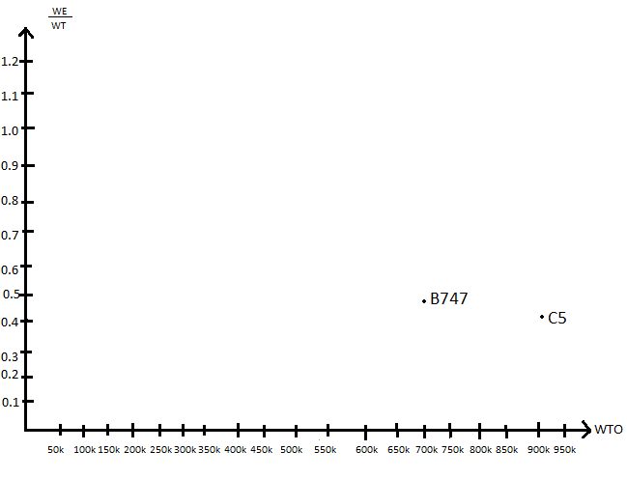
Boeing 707
WMTO=257340 lb
WOE=127500 lb
$$\frac{WOE}{WMTO}=\frac{127500}{257340}=0.49$$
Douglas DC-8
WMTOW=251320 lb
WOE=123876
$$\frac{WOE}{WTO}=\frac{123876}{251320}=0.49$$
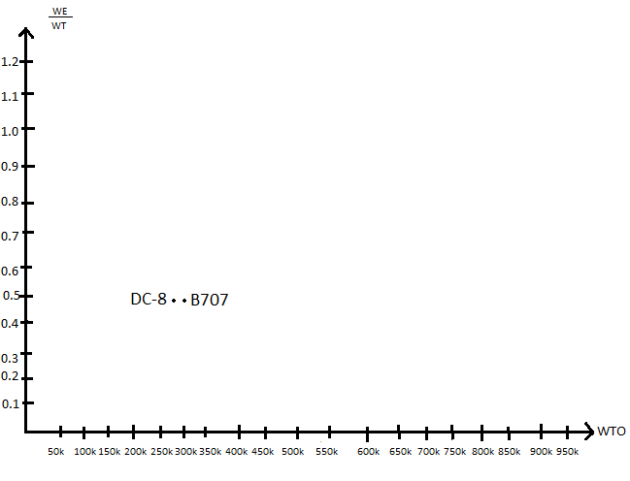

Boeing 727
WOE=87696
WMTOW=169000 lb
$$\frac{WOE}{WMTOW}=\frac{87696}{169000}=0.51$$
TU-154
WOE=50700
WMTOW=216000 lb
$$\frac{WOE}{WMTOW}=\frac{50700}{216000}=0.23$$
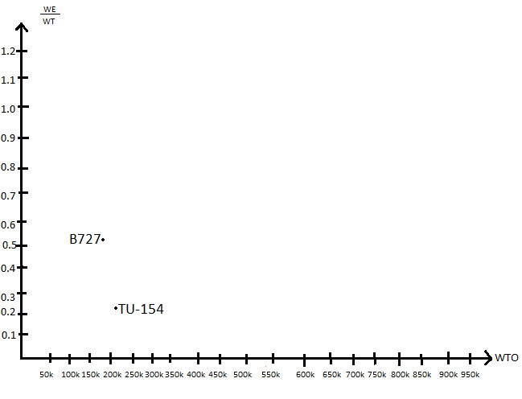

Boeing 737 Classic
MTOW=110000 lb
WOE=62000
$$\frac{WOE}{WMTOW}=\frac{62000}{110000}=0.56$$
Airbus A-318
WTOW=150000
WOE=87100
$$\frac{WOE}{WTOW}=\frac{87100}{150000}=0.58$$
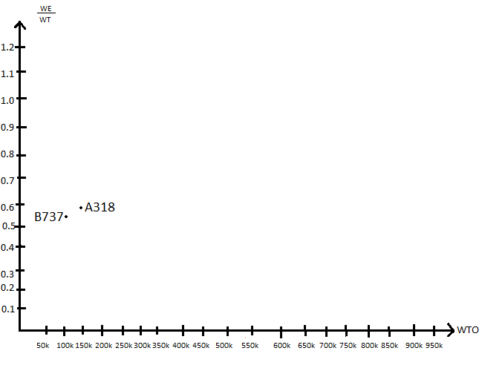

Airbus A-300
MTOW=363000
WOE=195120
$$\frac{WTOW}{WOE}=\frac{195120}{363000}=0.53$$
Boeing 767
MTOW=3150000
WOE=176659
$$\frac{WOE}{WTO}=\frac{176650}{315000}=0.56$$

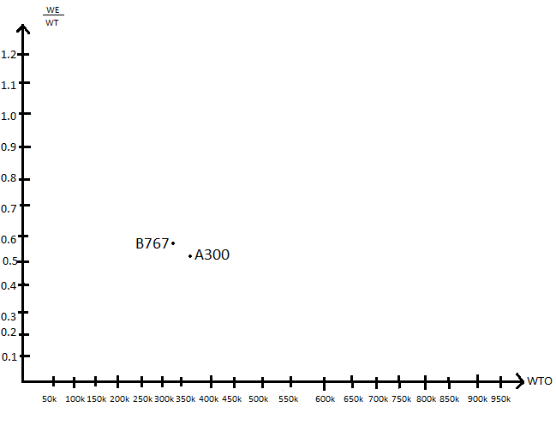
Douglas DC-10
WMTO=430000
WOE=240171
$$\frac{WOE}{WMTO}=\frac{240171}{430000}=0.55$$
Lockheed L-1011 TriStar
WMTO=430000
WOE=241700
$$\frac{WMTO}{WOE}=\frac{241700}{430000}=0.56$$
